PROJETO MFRG

1. STATUS: FASE 5 INICIADA – DESENVOLVIMENTO PARA PUBLICAÇÃO.

2. DESCRIÇÃO RESUMIDA

Projeto independente, com fins lucrativos e de software livre de jogo eletrônico criado em Blender (BGE - Blender Game Engine) com python 2 e exportado posteriormente para Godot Game Engine.
O projeto tem o objetivo de divulgar minimamente via jogo eletrônico a realidade carente de comunidades urbanas assoladas pela desigualdade; como favelas, guetos, bairros periféricos e outros espaços de moradia para pobres, negras(os), indígenas e trabalhadoras(es) de muitas categorias.
Desta forma, pretende-se evidenciar a capacidade de jogos de difundir importantes pensamentos que foram esquecidos ao longo da história e fazer estas populações à margem social se sentirem representadas no jogo; com quase todos os modos de expressão que são tão únicos no cotidiano dessas pessoas. Cumprindo este objetivo, o projeto se torna exemplo de produção com crítica social neste meio de difusão de informação, os jogos eletrônicos.

1. Breve caracterização do projeto

Nome/Título do jogo: Consciente Ignição.

Desenvolvedores:

Rafael Luiz dos Santos (Flaera), e-mail: rafael2mcont@gmail.com

Guilherme Santos Braz.

Definição rápida: jogo de corrida contra o tempo que procura retratar um pouco a realidade das comunidades pobres no Brasil.

Algumas inspirações: O menino e o mundo (Filme, animação), Afro-Samurai (Animação, anime), Grand Theft Auto (GTA) San Andreas (Jogo eletrônico), Dandara (Jogo eletrônico), Berserk (Mangá), Need for Speed Most Wanted (Jogo eletrônico), Little Racers Street (Jogo eletrônico).

Gêneros: corrida, contra o tempo, 3D, low-poly, indie, BGE, Blender, Godot.

Plataforma:

Especificações do computador (PC – termo popular para Personal Computer, computador de mesa ou notebook):

Testado em Ubuntu 22.04 (Linux) - 64 bits. Intel® Core™ 2 Duo, CPU 2.20Ghz, Mesa Mesa Mobile Intel GM45 Express Chipset (CTG), 3.8GB RAM, OpenGL ES 2+. Memória de vídeo de 256 MB.

Testado em Xubuntu 20.04 (Linux) - 64 bits: Intel(R) Core(TM) 2 Duo, CPU 2.20Ghz, Mesa Mobile Intel GM45 Express Chipset (CTG), 3.8GB RAM, OpenGL ES 2+. Memória de vídeo de 256 MB.

Windows 10 - 64 bits: Intel(R) Core i3 (TM) Quadcore, CPU 3.0Ghz, Placa de vídeo: Geforce G210 1GB, 6GB RAM, OpenGL 2.1+.

2. Como fazer build do projeto e jogar com o repositório:

Passo 1: baixe e instale a Godot 3.5.2, posteriormente baixe o repositório

Passo 2: abra a Godot 3.5.2 e abra o projeto nela na pasta do repositório;

Passo 3: clique em executar.

3. Controles:

Use a barra de espaço para ativar o nitro/impulso.

Use o SHIFT esquerdo para frear.

Use as setas direcionais para controlar o carro.

4. Programas utilizados:

Blender 2.79;

Gimp 2.10;

Inkscape;

Libre Office;

Visual Studio Code;

Krita;

Ubuntu Studio 16.04;

Xubuntu 20.04; e

BGArmor.

Godot 3.5.2

Ubuntu 22.04

Link do repositório: https://github.com/Flaera/MFRG.git
- SINOPSE

Bem-vindo a Favela do Baixo do São Francisco. A presente história se inicia quando Anne começa a correr nas pistas do evento anual chamado de Rua dentro da favela. Este evento reúne vários corredores para competir pelas primeiras colocações do Rua, quanto mais alto se colocar mais dinheiro ganhará. Cansada da vida como mecânica, Anne já comprometida pela contaminação pela exposição ao lixão local acabou optando pelo Rua para conseguir dinheiro. Porém ao entrar no evento ela se depara com vários problemas, como machismo por parte dos colegas masculinos do Rua, incompreensão da população da própria favela em relação aos indígenas da floresta próxima a comunidade, desrespeito ao povo LGBTQIAPN+ por não entenderem a natureza do indivíduo e predominância de adversárias(os) brancas(os).
Além dos desafios da própria comunidade marginalizada. A comunidade foi formada recentemente também surgiu após a expulsão dos moradores e reapropriação das terras do antigo cortiço Cabeça de Gato, que ficava próximo ao Lixão da cidade. Após serem expulsos para as margens do antigo rio poluído da cidade, o festival Rua é recomeçado e as corridas voltam a acontecer desta vez naquela região. É nesse momento que Anne se aventura no Rua.

- FUNDAMENTOS TEÓRICOS

Uso da dialética histórica marxista para junto com a teoria dos jogos criar um jogo eletrônico que represente minorias cuja a dialética é pouco abordada ao longo da história do Brasil e, principalmente, em Alagoas. A dialética histórica marxista denomina dois lados antagônicos por eventos históricos nos quais um lado sai perdedor e que somente o embate entre esses dois lados pode levar a igualdade ou equidade entre as partes, para isso um debate constante entre as partes é definido. Sendo assim, os quatro grupos carecem de ser ouvidos durante processo de construção do jogo eletrônico para que estes possam se colocar diante de opressores. [“Pedagogia do oprimido”, “A educação para além do capital” e “O valor do socialismo”]
Floripes conta como a linguagem de sinais é importante para os surdos nascidos em famílias de ouvintes que sabem a linguagem de sinais, demonstrando assim o quanto o empoderamento de uma ferramenta pelas(os) oprimidas(os) pode ser essencial. Por isso o empoderamento de um grupo minoritário é importante, principalmente quando se trata de empoderar-se de algo que beneficie o grupo social como um todo. [UM MODELO CONCEITUAL PARA APOIAR O DESENVOLVIMENTO DE FERRAMENTAS COMPUTACIONAIS PARA AUXILIAR NO PROCESSO DE AQUISIÇÃO DA LÍNGUA DE SINAIS POR CRIANÇA SURDA]
Ádamo conta em seu estudo o quanto é importante entender a teoria dos jogos como uma teoria que nasceu na área da Economia, que é uma Ciência Social segundo ele, e que portanto a teoria dos jogos (TJ) se baseia em uma conjunto de saberes que são debatidos constantemente por estarem sempre em discussão, por isso se faz uso da dialética histórico marxista com os grupos sociais e para os grupos sociais na construção do jogo eletrônico. A opinião deles é de suma importância e deve ser debatida para a criação de um jogo alinhado com a TJ e com a história vista de um ponto dialético-marxista. [A TEORIA DOS JOGOS E AS CIÊNCIAS SOCIAIS]

- JUSTIFICATIVA

O projeto tem o objetivo de divulgar minimamente via jogo eletrônico a realidade carente de comunidades urbanas assoladas pela desigualdade em Alagoas; como favelas, guetos, bairros periféricos e outros espaços de moradia para pobres, negras(os), indígenas e trabalhadoras(es) de muitas categorias.
Desta forma, pretende-se evidenciar a capacidade de jogos de difundir importantes pensamentos que foram esquecidos ao longo da história e fazer estas populações à margem social se sentirem representadas no jogo.
Por que fazer um jogo que respeita e expresse os pensamentos de sociedades e grupos sociais marginalizados?
Pela importância que isso tem para os quatro grupos trabalhados e essa deveria ser talvez uma das melhores respostas para esta pergunta. Porém falar ou escrever isso seria muito direto, não explicando nada, e pode também causar raiva ou desprestígio pelo leitor ou ouvinte que recebe uma resposta assim tão curta, repentina. Embora se estes são os motivos que fazem esta ser a pior resposta porque então talvez ela fosse a melhor? Pelo fato de ser óbvio, claro, o fato que se há alguém sofrendo historicamente por processos sociais de exclusão, este alguém ou grupo social merece ser ouvido em sua totalidade e isso consiste em ter suas opiniões expressas, seu pensamento difundido e posto a mesa de debates.
Por isso existe este projeto, que crer no poder de difusão de ideias de um jogo eletrônico. Para dar razão aqueles que historicamente foram reprimidas e reprimidos. No caso desta produção, são grupos sociais de Alagoas, que representam indígenas, povos afrodescendentes, mulheres e povo LGBTQIA+. O problema de verdade é essa lista acabar aqui, pois facilmente poderia englobar mais grupos, como ribeirinhos, ciganos e deficientes físicos e mentais.
Porém será que jogos podem difundir informações?
Um outro problema real pode ser a viabilidade de difundir informação em jogos eletrônicos, pois isso pode não ser algo possível. De 2014 a 2015 ocorreu uma diminuição tanto de computadores por famílias quanto de computadores conectados a rede por família. No Brasil a realidade de muitas famílias, principalmente as carentes socialmente, não inclui ainda um computador. Para o IBGE (Instituto Brasileiro de Geografia e Estatística) apenas 63% das famílias em 2016 tinham um telefone fixo ou celular. No mesmo ano, ocorreu queda de 0,7% de computadores por família, embora entre 2018 e 2019 ocorreu um aumento de 79,1% para 82,7% de computadores por família. O acesso a um computador com internet é também um problema, as pessoas em reportagem do site UOL alegam que o aparelho de internet era caro e que elas não sabiam mexer. Além disso, a renda de uma família com acesso a internet é quase o dobro de uma que não possui acesso. Isso tudo demonstra que o acesso as tecnologias estão se dando com o tempo, de forma lenta, mas ainda de forma desigual pela falta de inclusão digital e poder aquisitivo familiar, o que inviabiliza a difusão de informação destas mesmas pessoas por meio dessas novas tecnologias de difusão de informação. [“Nº de casas com computador cai pela 1ª vez no Brasil, diz IBGE” e “No pré-covid, Brasil tinha 12,646 milhões de famílias sem acesso à internet em casa”]
O crescimento do mercado de jogos se deve principalmente aos jogos digitais mobile (Jogos digitais para dispositivos móveis). Espera-se que de 2019 a 2021 estime-se um aumento de 40 % nos lucros do mercado de jogos digitais. Por mais que se acumulem os números de lucros relativos ao mercado de jogos eletrônicos, estes números ainda não refletem a quantidade de pessoas jogando um jogo eletrônico no Brasil, quando se considera o número de famílias brasileiras com um ou mais computador(es) em casa; isso sugere talvez que o crescimento advém dos poucos que tem poder aquisitivo para poder desfrutar deste privilégio. Sendo assim parece fácil ao menos estimar que o número de famílias atingidas por este conteúdo é pequeno devido a pouca quantidade de computadores entre as famílias, mesmo que os números deste mercado tendam a aumentar. O problema social não para nestes pontos, o conteúdo deste meio, os jogos eletrônicos, não é nada critico; muito pelo contrário, ele tende a não reflexão sobre o mundo e a influenciar o consumo. [“Mercado de jogos digitais terá receita de US$ 146 bilhões em 2021, uma alta de 40% em dois anos”, “Alagoas é o 4º estado do país com maior taxa de lares sem acesso à internet, aponta IBGE” e “DECIFRA-ME OU DEVORO-TE”]
Como isso caracteriza um problema social, o MFRG nasce com a finalidade de se tornar exemplo de obra de um meio de difusão não tão acessível para maioria e também ponto de interesse para os movimentos sociais que queiram reivindicar espaço neste meio para fortalecer suas ideias. Tomar posse do objeto de produção privado fazendo este objeto um objeto de produção social, segundo o livro “O valor do socialismo” de Adolfo Sánchez Vásques, é primordial para que o indivíduo possa produzir para ele mesmo e isso colabore também para mudar a sociedade em um processo contínuo de revolução. João no artigo “DECIFRA-ME OU DEVORO-TE”, que busca discorrer sobre a evolução da televisão, acredita que uma educação com professoras(es), crianças e adolescentes participantes e criadores de sua própria mídia possa fazer cidadãs e cidadãos mais críticos de sua realidade durante seu processo de formação. [“O valor do socialismo” e “DECIFRA-ME OU DEVORO-TE”]
  - Sobre os grupos sociais selecionados: história e contexto atual
Para identificar os grupos e sociedades que o jogo pretende representar como vinculadas a desigualdade social recorrente, principalmente localizados no Brasil no estado de Alagoas, foi feito abaixo um levantamento destes grupos sociais. Ao mesmo tempo, é apresentado um fundamento ou justificativa destas sociedades e grupos entrarem para esta lista de representatividade do MFRG.
  - Os antigos e originários indígenas
Se crer que os indígenas são os povos mais originários do Brasil. Presentes aqui antes mesmo da entrada dos portugueses que perdidos procuravam outro país, a Índia. Estes ao chegarem aqui exploraram os povos indígenas, principalmente na obtenção das riquezas advindas da terra, como a extração de pau-brasil; uma árvore local.
Essa dominação também ocorreu na cultura indígena desconsiderada pelos europeus por completo. Para muitos a educação brasileira teria se iniciado com a vinda dos jesuítas as terras desconhecidas, mas isso não é verdade. Porque como Pedro Lôbo e Eduardo Dias contam em artigo científico, a educação indígena já existia com os próprios modos de operar. Estes povos foram obrigados a aprender leis, costumes e língua dos jesuítas e caso desobedecessem eram punidos por rebeldia. A partir deste ponto começou na história do Brasil a negligência aos saberes indígenas, que obviamente por isso deixaram de circular entre seus próprios pares.
Para os indígenas Potiguaras, a educação se fundamentava numa construção gradativa do conhecimento na qual um aprendizado se firmava com o outro; inclusive, esta educação se perpetuava até a fase adulta da pessoa, sem que ela parasse de aprender. Diferente do modelo eurocêntrico, que fragmentava os conteúdos em setores para aprendizagem do indivíduo. Se verifica nisso uma diferença no modo de pensar indígena e europeu. Essa diferença não levada em consideração fez a etnia Potiguara entrar em conflito diversas vezes com os jesuítas. A resistência indígena não se vincula somente ao passado, ela se perpetua até os dias atuais, a LDBEN (Lei de Diretrizes e Bases da Educação Nacional) e o PNE (Plano Nacional de Educação) são frutos dessas reivindicações (“A EDUCAÇÃO ESCOLAR INDÍGENA COMO FORTALECIMENTO DA IDENTIDADE CULTURAL DOS POTIGUARA DA PARAÍBA/BRASIL – CONSIDERAÇÕES INICIAIS”, Pedro Lôbo e Eduardo Dias).
Um caso recente de negligência do discurso indígena tem seu lugar na pandemia de Covid-19 que foi iniciada em 2019 ou 2020. A xawara, termo para pandemia da etnia Yanomani, fez aparecer outra distinção no modo de pensar entre etnias indígenas e o homem branco europeu. Corpos mortos por Covid de indígenas das aldeias Yanomani que tiveram atendimento médico na cidade não voltavam para a aldeia. Isso causou revolta entre as pessoas desta etnia porque eles não podiam realizar o ritual reahu com o corpo da(o) familiar ou amiga(o) morta(o). O reahu é um ritual muito simbólico e caprichado do povo Yanomani; para o ritual ser concretizado se deve içar o cadáver embrulhado com palhas em uma árvore na floresta para putrefação separando a carne dos ossos; os ossos serão calcinados em uma pira funerária com os pertences da(o) morta(o); em seguida, tudo que foi pulverizado e transformado em cinzas é armazenado em cabaças que voltarão a ser abertas no momento de “desaparecimento” do ritual; no qual os vizinhos e visitantes da aldeia choram a morte da pessoa falecida; as cinzas são então enterradas ou consumidas pelos presentes diluídas num mingau de banana. [A xawara e os mortos: os Yanomami, luto e luta na pandemia da Covid-19. Marcelo Moura Silva e Carlos Estellita-Lins]
Não apenas simbólico, o ritual tem a missão especial de purificar o mundo de qualquer espirito vagante da floresta (Um pore como conta a etnia) que possa causar a aldeia algum mal, como angústia, dor, acidentes e doenças. Isso não acontece apenas com os Yanomani. Qualquer povo indígena consideraria o enterro do morto sem preparativos um ato infame e inumano. [A xawara e os mortos: os Yanomami, luto e luta na pandemia da Covid-19. Marcelo Moura Silva e Carlos Estellita-Lins]
Não se trata de firmemente conscientizar as etnias indígenas da emergência em tratar rapidamente do perigo do corpo infectante sem vida. Se trata de entender que ambas as partes tem o mesmo objetivo, mas com métodos diferentes de aplicação. Enquanto os homens brancos querem enterrar rapidamente o corpo morto para se prevenir de mais infecções da pandemia, os indígenas querem realizar o reahu para no “desaparecimento” do espírito da(o) morta(o) purificar o mundo se livrando do perigo da xawara (A pandemia). O reahu é tão importante para os Yanomani que eles foram capazes de realizar um reahu com amostras de sangue coletadas na Venezuela e no Brasil de seus pares após anos de batalha jurídica, algumas indevidamente coletadas, mesmo com algumas ou alguns indígenas que tiveram amostras coletadas já estarem mortas ou mortos; só assim eles puderam chorar a morte de seus companheiros. Na aldeia Piaú, após a cerimônia, os xamãs com luvas cirúrgicas enterraram as cinzas num buraco de uma casa. [A xawara e os mortos: os Yanomami, luto e luta na pandemia da Covid-19. Marcelo Moura Silva e Carlos Estellita-Lins]
Sendo assim, é possível concluir que o pensamento Yanomani neste caso foi excluído da discussão de manejo dos corpos infectantes e mortos pela pandemia dos vírus da Covid e vem sendo excluído para todas as etnias indígenas desde de muito tempo ao se considerar o passado brasileiro de opressão pelo homem branco europeu, principalmente em Alagoas que tem a aldeia de Mata da Cafurna e o Quilombo dos Palmares. Por isso é necessário defender e divulgar a forma de pensar do indígena para que eles possam ter espaço de discussão na sociedade, o que permite estas(es) até proporem soluções melhores do que as atuais para problemas diversos. Assim, suas visões serão retratadas no jogo deste projeto para que isso possa no futuro ser plenamente concretizado.
  - Comunidade LGBT e mulheres por igualdade de gênero e sexo
Foram muitas vozes que gritaram por igualdade entre os sexos e entre os gêneros durante a história da humanidade; entre elas esta Conceição Evaristo e Kmila CDD; as quais respectivamente retratam as heranças e real valor de uma mulher e a violência que as perseguem.
Este também é um assunto muito antigo. Desde a antiguidade na Filosofia Clássica Platão já contava em A República o benefício que a polis grega teria se tevesse uma igualdade entre os sexos feminino e masculino. Assim, Platão foi conhecido como subversivo por propor que as mulheres tivessem a mesma educação que os homens, que fossem elas participantes da ágora e guardiãs da cidade. Da mesma forma como visto nos dias atuais nos movimentos antigênero, Sócrates e seus seguidores desprestigiaram as ideias platônicas principalmente por conceber papéis diferentes de modo de ser para a mulher e para o homem de acordo com suas diferenças naturais. [Questões de gênero em Platão e Eurípedes: corpos antigos e gender performativity]
Platão e Eurípedes, filósofos da Grécia Clássica, foram importantes pensadores antigos que questionaram a sociedade de seu tempo apontando as diferenças entre homens e mulheres e ressaltando um modelo social ético com melhores papéis para o gênero feminino. [Questões de gênero em Platão e Eurípedes: corpos antigos e gender performativity]
Estas disputas se apresentam até os dias atuais, mas com nomes diferentes para os lados contrários: é possível ver que as(os) machistas de hoje são as(os) sofistas do passado e que as(os) feministas atuais são as platônicas e os platônicos de tempos antigos.
No artigo científico de Cláudia Vianna e Alexandre Bortolini, “Discurso antigênero e agendas feministas e LGBT nos planos estaduais de educação: tensões e disputas”, é mostrado que existem disputas atuais pela definição de gênero e pela implantação de políticas públicas que tragam igualdade entre gêneros e sexos.
Porém, o que é gênero e movimento ou discurso antigênero?
Gênero é um pouco mais fácil de ser explicado, embora não se tenha no meio acadêmico uma definição precisa para isso, através das falas de pessoas transgêneras é possível entender melhor o termo. O sexo é definido biologicamente, algo de nascença mesmo. Já o gênero é algo particular e se refere ao modo como a pessoa se sente em relação a sociedade, o indivíduo recebe uma designação de gênero ao nascer, esta designação é chamada cisgênero ou cisgênera, mas se depois esta designação de gênero pela vontade individual e com implicações sociais mudar pra outro gênero, então a pessoa é considerada transgênera ou transgênero. [Sentidos atribuídos por jovens escolares LGBT à afetividade e à vivência da sexualidade]
Também há um outro termo muito importante com relação a gênero. É a sexualidade. Sexualidade é a forma como o gênero de um indivíduo se relaciona com os comportamentos, sentimentos e desejos do individuo. [O que é Gênero?]
Reunindo os conceitos de gênero, de transgênera ou transgênero e de sexualidade é possível determinar o gênero de uma pessoa. Desta forma, surgem os termos que designam o gênero de uma pessoa, como pansexual, gay, lésbica, bissexual, homossexual, assexual, cisheterossexual, heterossexual e outros mais.
Já antigênero é mais difícil de explicar. Para explicar isso melhor é necessário retomar uma discussão iniciada por volta de 1990, quando ocorreu uma abertura pra debates sobre questões de gênero. Em 1995, com a pressão de movimentos sociais de mulheres e afim de agradar a agenda de políticas internacionais o governo de Fernando Henrique Cardoso (FHC) aprovou diversas políticas de introdução das perspectivas de gênero. Já com o presidente Luiz Inácio Lula da Silva e e a presidente Dilma Rousseff as propostas continuaram a ser aprovadas com vistas a muita resistência sofrida em períodos anteriores pelos movimentos feministas e LGBTQIA+. [Discurso antigênero e agendas feministas e LGBT nos planos estaduais de educação: tensões e disputas]
Infelizmente, percebendo estes avanços mundiais ainda que não lineares na direção de um mundo igual para corpos que são femininos surgiu um movimento reacionário que condenava as discussões de gênero. Estes grupos conservadores e religiosos argumentavam e argumentam que a discussão de gênero é prejudicial a família por considerarem através de um contradiscurso religioso que o debate em torno da palavra gênero é mera “ideologia de gênero”, ou seja eles classificavam o debate como meras ideias. Assim, estes condenavam organismos internacionais e as lutas sociais de grupos feministas e LGBTQIA+ como radicalismos que esfacelavam a família. A visão destes grupos pode ser vista em documentos religiosos da Igreja Católica, como o “Léxicon de termos ambíguos e discutíveis sobre a vida familiar e ética” e a “Carta aos Bispos da Igreja”. [Discurso antigênero e agendas feministas e LGBT nos planos estaduais de educação: tensões e disputas]
Estes documentos também retratam a magnitude do problema internacional destes movimentos radicais. Por isso, em todo mundo ocorreu uma verdadeira perseguição ofensiva considerada como antigênero, que buscava reprimir discursos de gênero com a exclusão desta palavra e de termos relacionados. Este movimento também teve seus ramos no Brasil, com influências: na bancada religiosa no Congresso e em alguns setores conservadores. Como consequências, estes grupos influenciaram na elaboração dos planos estaduais de educação e na construção do PNE (Plano Nacional de Educação), embora este texto da época (Entre 2014 e 2016) tenha tido menção “legal a ações de enfrentamento à LGBTfobia, ao reconhecimento e valorização da diversidade sexual e de gênero e à promoção dos direitos sexuais e reprodutivos”, a interferência destes movimentos de contradiscurso foi bem marcante pela proibição e regressão em algumas medidas que foram antes conquistadas pela lutas sociais em períodos anteriores. Uma das influências mais gritantes e iniciais foi a proibição do “kit”, um material que incluía um caderno de atividades às professoras e professores e vídeos sobre a história de afirmação de movimentos sociais de gênero e sexo que contestavam padrões heteronormativos, além de incluir para cada vídeo boletins, guias, cartazes e cartas de apresentações. [Discurso antigênero e agendas feministas e LGBT nos planos estaduais de educação: tensões e disputas]
Cláudia e Alexandre ao analisarem no mesmo texto os planos educacionais entre 2014 e 2016 identificaram diversas divergências consequentes dos diversos resultados em cada jurisdição dos embates entre o lado conservador e as(os) feministas. Foi identificado pelas autoras e autores que o estado do Ceará diz claramente no seu plano educacional o impedimento da “ideologia de gênero” na educação estadual alegando um caráter doutrinário da mesma, mas isso entra em contradição com outros pontos do texto: os quais tem medidas que preveem tratamento adequado para escolas do campo, de quilombolas e de indígenas; além de citar a importância da inserção social e econômica das mulheres. Em outros estados (Pernambuco, São Paulo e Goiás) uma atitude mais radical foi tomada: até a expressão gênero alimentício foi excluída. Isso é a demonstração dos antagonismos se enfrentando pelas posições de gênero na sociedade e, lamentavelmente, ter uma opressão a um movimento que deseja apenas igualdade não é algo bom pra sociedade segundo Platão e seus desejos em relação a polis de seu tempo. [“Discurso antigênero e agendas feministas e LGBT nos planos estaduais de educação: tensões e disputas” e “Questões de gênero em Platão e Eurípedes: corpos antigos e gender performativity”]
A mesma coisa pode ser vista nos outros estados, no quais se encontra o desuso ou parcial uso da palavra gênero e as coisas correlatas a ela. Somente em sete estados (Amazonas, Bahia, Maranhão, Mato Grosso, Mato Grosso do Sul, Paraíba e Roraíma), dos 24 mais o distrito federal que foram analisados, se vê a presença explicita de questões de gênero sendo tratadas da maneira correta pelos movimentos que as criaram. Por exemplo, no plano de Maranhão há o seguinte trecho: “alcançar uma educação não discriminatória, não sexista, não machista, não racista, não homofóbica, não lesbofóbica, não transfóbica”. [Discurso antigênero e agendas feministas e LGBT nos planos estaduais de educação: tensões e disputas]
Neste caso, pode se perceber que os grupos entraram em disputa diversas vezes e infelizmente quem saiu vencendo; pela quantidade de discussões perdidas; foi as(os) conservadoras(es) – basta pensar que apenas 7 (Sete) das 25 (Vinte e cinco) jurisdições se manteram evidenciando claramente a palavra gênero e ainda dando apoio a discussões sobre esta palavra. Os machistas, conservadores ou líderes antigênero conseguiram restringir ou excluir pautas importantes alcançadas após anos de esforços de movimentos sociais feministas e LGBTQIA+ no âmbito educacional, com base num discurso arraigado, religioso e falacioso que encara os corpos masculinos e femininos com papéis distintos por suas diferenças naturais e que enxerga apenas um modelo de família como correto; além de desprestigiar todos os atos e discursos de lutas sociais anteriores destes movimentos por considerarem esses mera “ideologia de gênero”. Apenas para reforçar, como diz Cláudia e Alexandre: [Discurso antigênero e agendas feministas e LGBT nos planos estaduais de educação: tensões e disputas]
“Em consonância com as várias pesquisas sobre o tema, já citadas, podemos afirmar que a retórica da “ideologia de gênero” tornou-se – também na elaboração dos planos de educação – uma chave de articulação ao redor da qual uma série de grupos e sujeitos aglutinaram-se com estratégias declaradamente contrárias ao avanço de qualquer política associada à agenda feminista e LGBT, além de reiterar, inclusive no texto da lei, uma perspectiva essencialista, determinista, cis-heteronormativa e masculinista.” [Discurso antigênero e agendas feministas e LGBT nos planos estaduais de educação: tensões e disputas, pg. 20.]
Os autores Paulo Freire e István Mészáros; que problematizaram uma educação revolucionária, verdadeira e igualitária; esclarecem as disputas em torno deste tema definindo personagens entre “opressores” e “oprimidos”. Para István uma abordagem comum e elitista é desqualificar uma alternativa genuína e de largo alcance, como aconteceu com estas lutas sociais nos planos educacionais. Por comparação, estes autores justificam de uma forma geral o que foi dito anteriormente nesse texto. [“Pedagogia do oprimido” e “A educação para além do capital”]
Sem uma educação que considere os sexos e os muitos diferentes tipos de gênero há cada vez mais um aumento de desigualdades sociais no ensino. Como contam Stela e Ane no artigo “Feminicídios em Porto Alegre, Rio Grande do Sul, Brasil: iniquidades de gênero ao morrer” as vítimas de feminicídios de poucos inquéritos policiais analisados em Porto Alegre são as mulheres com baixa escolaridade, com pouca condição econômica, negras, pobres, de profissões desvalorizadas e uma quantidade grande de prostitutas. Ou seja, provavelmente eram pessoas que tiverem pouca escolaridade.
Stela e Ane no mesmo texto relatam a prevalência nos inquéritos da falta de sensibilidade e o desprestígio com a vítima de feminicídio. Elas são perseguidas, estupradas, torturadas, tiveram o orgão genital arrancado, foram mortas na frente de familiares ou de suas filhas ou filhos, foram emboscadas, fizeram programas que terminaram em assassinato das mesmas, tiveram o rosto desfigurado, sofreram de violência letal e as execuções feitas pelo tráfico, um total de 15% no estudo, são muito mais cruéis pelo fato do indivíduo simplesmente ser mulher.
Os autores em maioria são do mesmo domicílio da mulher. Estes foram feminicídios íntimos, de autores que mantinham relações afetivas, sexuais e familiares com as vítimas. Uma parcela destas vítimas já tinham denunciado os casos de violência do companheiro de moradia. Inclusive, familiares, amigas(os) e conhecidas(os) que sabiam dos casos de violência deram as costas para as vítimas, negligenciando os casos. Tais negligências colaboram para o poder masculino que subordina a mulher por meio da violência ser algo muito privado, privado para aquele casal e para aquela família e, portanto, algo que não deve ser interferido. [Feminicídios em Porto Alegre, Rio Grande do Sul, Brasil: iniquidades de gênero ao morrer]
As execuções de mulheres pelo tráfico são ainda mais gritantes. Apenas dez mortes nos inquéritos foram informadas como ligadas ao tráfico de drogas. Nestes casos, a mulher foi morta no lugar do companheiro, porque ao quebrar o silêncio realizou uma denúncia ou porque os traficantes queriam simplesmente demonstrar o poder para um igual ou para um rival. Em um dos relatos uma pessoa foi morta por apenas administrar uma boca de fumo de um indivíduo de sexo masculino: “atiraram na cara dela, porque ela estava administrando a boca no lugar de nego”. Já em outro relato, uma líder comunitária foi estuprada e violentada por contrariar o tráfico numa das regiões mais pobres e violentas da cidade. Em meio a estes casos, teve corpos femininos que foram mortos por engano. Neste tipo de crime o silêncio pelos que presenciaram o fato é imposto, pois há ameaças por parte dos autores do crime. Se na maioria dos casos os feminicídios acontece de forma privada, nos casos de tráfico estas mortes acontecem em público e mesmo assim não deixam de ter o seu horror ao corpo feminino. Sobre estes casos, como diz Stela e Ane: “não há testemunhas, os familiares silenciam e a polícia não investiga” e do mesmo modo, ao definir o tráfico e a milícia: “lugar considerado masculino na rígida e generificada hierarquia do tráfico, que usa um poder de milícia, mafioso e patriarcal, paralelo ao poder do Estado. O controle do território se expande no controle do corpo das mulheres, representando a expressão máxima do domínio físico e moral do outro”. [Feminicídios em Porto Alegre, Rio Grande do Sul, Brasil: iniquidades de gênero ao morrer]
A forma como se dá a construção dos inquéritos incorpora muitas opiniões de várias pessoas envolvidas no crime, entre estas concepções há uma que minimiza o crime feito pelo autor(a) ao apresentar a condição patológica do indivíduo, tratando este como um portador de doença, estar momentaneamente alcoolizado ou drogado e assim livre, ao menos parcialmente, da culpa. [Feminicídios em Porto Alegre, Rio Grande do Sul, Brasil: iniquidades de gênero ao morrer]
Outro entendimento do ocorrido enxerga a culpa na mulher pelo próprio crime, acusando a mesma de facilitar a ocorrência do crime por um ato que ela tenha tido anteriormente, como um adultério por parte dela, o uso de minissaias, ter abandonado as filhas ou filhos, ter enviado mensagens sensuais via rede social, ter usado drogas (Neste ponto, fica evidente que um homem drogado é visto diferente de uma mulher drogada), ter usado botas de cano alto, ter usado calcinhas vermelhas etc. Este pensamento revela mais ainda como os padrões em sociedade para o homem e para a mulher não podem ser quebrados; pois neste caso, as consequências podem ser danosas; este é um tipo de raciocínio que limita a liberdade individual de mulheres, pois qualquer coisa fora do padrão é reprimida. [Feminicídios em Porto Alegre, Rio Grande do Sul, Brasil: iniquidades de gênero ao morrer]
Há também um fardo ou auto reconhecimento das autoridades nos textos dos inquéritos pela incapacidade do artefato público de segurança em lidar com os feminicídios. Por contradição ao que foi dito anteriormente, demonstrando assim um certa sensibilidade, relatos como “mais um homem que mata sua companheira e fica impune, entrando para as estatísticas” justificam esta sensibilidade e isso também é um forte indicativo de que há opostos entre “opressores e oprimidos” fora dos debates educacionais, mas inclusos nos debates de gênero e sexo, procurando definir o que é bom socialmente. [“Feminicídios em Porto Alegre, Rio Grande do Sul, Brasil: iniquidades de gênero ao morrer” e “Pedagogia do oprimido”]
Isso também pode ser novamente retomado por meio do embate entre Platão e os Sofistas. Nesses casos, é muito claro que não há bondade nem racionalidade no campo da opressão. [“Feminicídios em Porto Alegre, Rio Grande do Sul, Brasil: iniquidades de gênero ao morrer” e “Pedagogia do oprimido”]
Devido a redução de feminicídios a problemas nas relações conjugais, a patologias do autor ou autora e a questões de honra é evidente a presença de machismos que subordinam as mulheres ao patriarcado, sistema de dominação masculina. Embora se considere as pontuações nos inquéritos analisados sobre a desigualdade de gênero e sexo, estas pontuações não se comparam as palavras que culpam, desqualificam, negligenciam e banalizam este tipo de crime. A música A Faca da Kmila CDD retrata muito bem a realidade triste de uma vítima de abuso sexual e, do mesmo modo, a música Prostituta de Nega Gizza também faz, mas acentuando os dilemas no pensamento de uma profissional do sexo. Apesar destas representantes no rap, a série apresentada por Preta Rara mostra a difícil realidade feminina no rap e em diversas outras culturas de rua. As mulheres dos tempos atuais carecem de ter seus pensamentos divulgados e mesmo tentando fazer isso tem seus problemas de repressão. [“Feminicídios em Porto Alegre, Rio Grande do Sul, Brasil: iniquidades de gênero ao morrer” e “NOSSA VOZ ECOA”]
Nessa mesma linha do pensamento feminista não é possível excluir o valor do movimento LGBTQIA+ na contemporaneidade. As pessoas que compreendem este grupo social se sentem como algo diferente do que é ser uma pessoa heterossexual, mas não são vistas assim. [Sentidos atribuídos por jovens escolares LGBT à afetividade e à vivência da sexualidade]
Muito pelo contrário. Considerando as pesquisas, as pessoas LGBTQIA+ são oprimidas por não se adequarem à imposição cis-heteronormativa; além disso, carregam uma culpa dupla ao se comparar com o movimento feminista: são transgressoras de modos sociais e transgressoras de suas identidades sociais.
Os sentimentos dessas pessoas são negligenciados juntamente com seus desejos em relação aos outros na sociedade. As violências físicas, sexuais, psicológicas, de negligências e de abandonos são parte das vidas dessas pessoas, que são expressas em diálogos, como: “Eu não queria ser, tinha medo, por conta de trejeitos, quando falavam que eu parecia viado, eu chorava muito...!”, “uns meninos da minha sala colocaram a mão embaixo da minha blusa e diziam que queriam ver se eu era menina mesmo. Os outros colegas viram e não falaram nada, uma professora me viu chorando e fez pouco caso”, “As duas vezes eles me beijou e dai ele tatuou de qualquer jeito e ai me estuprou” e “o meu vizinho colocava o pênis na minha boca e me ameaçava”. [Sentidos atribuídos por jovens escolares LGBT à afetividade e à vivência da sexualidade]
É interessante notar que enquanto sofrem disso estes indivíduos tem um problema em relação a própria identidade. Enquanto se deparam com um mundo cis-heteronormativo que faz o processo de assumir a própria identidade LGBT+ um processo lento e custoso para o indivíduo, é notável também que a violência pode se tornar algo corretivo nestes casos; assim como acontece com as mulheres. Outras consequências da imposição heteronormativa é a tendência suicida, o adoecimento psíquico, a pouca escolaridade e a falta de apoio profissional. [“Sentidos atribuídos por jovens escolares LGBT à afetividade e à vivência da sexualidade” e “Diversidade sexual: uma leitura do impacto do estigma e discriminação na adolescência”]
Não é somente isso, essas pessoas acabam com diversos problemas familiares também. Num depoimento uma(um) adolescente confessa que uma live (Gravação ao vivo) foi gravada para que as(os) familiares reunidas(os) na transmissão pudessem raspar o cabelo longo do depoente. [Diversidade sexual: uma leitura do impacto do estigma e discriminação na adolescência]
Normalmente, estes choques familiares começam a ocorrer com o rompimento da confidencialidade de amigas(os) ou com a declaração do próprio jovem LGBTQIA+. Isso ocorre porque as construções do que é ser homem e mulher em algumas famílias se dá desde do período infantil com inserção de hábitos que promovem isso. [Diversidade sexual: uma leitura do impacto do estigma e discriminação na adolescência]
No campo religioso de vivência destas pessoas há também embates com a liberdade pra escolher o próprio gênero. Neste aspecto, a família também se impõem exigindo por meio de uma conversão, rito religioso, como um exorcismo para “livrar” o adolescente da própria liberdade. [Diversidade sexual: uma leitura do impacto do estigma e discriminação na adolescência]
Porém este lado entra em choque com um relato de uma(um) jovem que visualiza a religião como um lugar de calmaria para ela(ele) e espaço de fala. Também há casos que a figura materna da mãe pode ser algum facilitador no entendimento e apoio da identidade de gênero de um adolescente LGTBQIA+. Estas duas experiências demonstram como a religião e a família podem ser importantes atores proativos para estes jovens. [Diversidade sexual: uma leitura do impacto do estigma e discriminação na adolescência]
Em estudo realizado por Sandra, Ximena e Edgar numa escola que tem um projeto de incentivo a saúde para o povo LGBTQIA+ diálogos como “olha, eu sou lésbica, amo garotas, sinto atração por garotas e não sinto atração nenhuma por garotos. Aqui eu posso dizer isso!”, “no projeto o que me chamou a atenção foi o acolhimento e o fato de poder ser quem eu era” e “aprendi a viver com mais harmonia comigo e com os outros” mostram como o reconhecimento, a aceitação e a felicidade destas pessoas pode ser alcançada através do empoderamento e diálogo. Neste projeto há pessoas que chegam em pânico até as coordenadoras e coordenadores e, mesmo realizando o básico, eles conseguem obter resultados excepcionais. Sendo assim é imprescindível a colaboração do estado e de órgãos internacionais neste tipo de causa, como a Unesco (Organização das Nações Unidas para a Educação, a Ciência e Cultura) e a Política Nacional de Saúde Integral de Lésbicas, Gays, Bissexuais, Travestis e Transsexuais (PNSILGBT) aprovada pelo Ministério da Saúde. [“Sentidos atribuídos por jovens escolares LGBT à afetividade e à vivência da sexualidade” e “Diversidade sexual: uma leitura do impacto do estigma e discriminação na adolescência”]
Este também é dos grandes desafios atuais para o mundo: inspirar e incentivar as singularidades de pessoas LGBT+ para uma vida livre de preconceitos de qualquer espécie dado o direito delas, por meio do entendimento dos pensamentos destas pessoas tão únicas.
Infelizmente, é muito claro pelo que foi visto nos parágrafos anteriores que as mulheres e pessoas LGBTQIA+ se encaixam no campo dos “oprimidos” e oprimidas desde a época de Platão. É claro também que estes grupos precisam de apoio em suas causas e em suas vozes, que ultimamente tem sido caladas por um movimento mundial. Seus pensamentos têm então sido barrados nos espaços mais fechados e mais abertos das sociedades, dentro e fora de suas casas. Para que estes pensamentos possam se libertar o MFRG e seu produto, o jogo Consciente Ignição, precisa dar sua contribuição com o apoio devido. [Pedagogia do oprimido]
  - Afrodescendência: quilombos, cortiços e favelas
Kmila CDD, Preta Rara, Nega Gizza e Conceição Evaristo não apenas falam das mulheres. Como um todo falam das negras e negros, descendentes de africanas e africanos (Afrodescendentes), que residem no Brasil atual e, por consequência, em Alagoas na comunidade de Tabuleiro dos Negros em Penedo. Assim, estas mulheres falam das dificuldades e desafios que estas comunidades abrigadas em guetos do Brasil enfrentam.
Nas obras de Conceição Evaristo é revelada a preocupação com a condição social das pessoas afrodescendentes. Para ela esta literatura nasce devido ao seu compromisso de desenvolver desde jovem a condição que ela mesma enfrentava, de mulher negra pobre lesada de seus direitos mais básicos; por isso Conceição Evaristo traduz seus textos como feitos por meio de um método ou pensamento chamado escrevivência, uma escrita sobre aquilo que se vive, sobre o que esta escritora viveu no caso. [Escrevivência, testemunho e direitos humanos em Olhos d'água de Conceição Evaristo]
Neste ponto, a literatura de Evaristo é muito valiosa, pois se conhecendo o passado de eventos preconceituosos - como o Holocausto durante a Segunda Guerra Mundial, os crimes de guerra no Vietnam, Oriente Médio e África, e as ditaduras civis-militares da segunda metade do século vinte em países como El Salvador, Guatemala, Brasil e o Cone Sul - é possível ver claramente a necessidade de se debater no campo literário contista esses temas raciais. Os contos de Evaristo surgem justamente após estes eventos propondo uma discussão tão vinculada na escrevivência e na perspectiva das negras e negros que estes se tornam uma importante narrativa testemunhal, a qual mostra elementos de denúncia, de resistência e de esperança numa sociedade de violento conflito social aos corpos escuros. [Escrevivência, testemunho e direitos humanos em Olhos d'água de Conceição Evaristo]
Capitães da Areia de Jorge Amado é outro bom exemplo de retrato literário por meio de romance das angústias e anseios de meninos negros marginalizados na sociedade baiana, esses adolescentes comentem uma série de delitos comandados por Pedro Bala e passam por diversas experiências de exclusão social desde criança. [Capitães da Areia]
Outros dois autores, Aluísio de Azevedo e João Ubaldo Ribeiro, também escreveram sobre as vítimas sociais do racismo; como as mulheres, mestiças(os), negras(os), loucas(os) e pobres; que tiveram a história apagada pela opressão encarnada em personagens como Perilo Ambrósio (Em “Viva o povo brasileiro” de João Ubaldo Ribeiro) e João Romão (Em “O cortiço” de Aluísio Azevedo). Esta opressão é feita nas obras destes autores para que a elite possa se perpetuar através de violências, como torturas, estupros, mentiras, roubos, assassinatos etc. Além disso, não basta ser elite, o próprio processo para se tornar verdadeiramente elite exige de forma “natural” o vínculo com costumes e características do povo branco, europeu e nobre; ou seja, no fim a busca incessante por se tornar elite social se torna a “naturalização” da elite no próprio ser; como se vê na mudança de nome do personagem Amleto (Que ganha acréscimo de origem e história fictícia ou mítica aristocrata), o que constitui um verdadeiro apagamento das características de descendência africana, um apagamento de costumes e forma de pensar. [Da senzala ao cortiço — história e literatura em Aluísio Azevedo e João Ubaldo Ribeiro]
Em O cortiço, em análise de Lindberg S. Campus Filho, as massas de corpos negras(os) são meramente passivas e submissas neste processo de exploração que constitui um acúmulo de capital no qual o ser se torna apenas uma matéria ou objeto como qualquer outro. Sendo assim, as massas de trabalhadores não são vistas como seres pensantes sociais, mas sim como ferramentas para lucro individual. [Materialismo corticeiro]
No entanto, é interessante também notar a presença de Maria da Fé em “O cortiço” e do narrador de “Viva o povo brasileiro” que constituem os elementos contrários as ambições de Amleto, João Romão e Ambrósio. Tanto Dafé (Maria da Fé) e o narrador são, respectivamente, elementos que valorizam em posição de glória e esperança o povo negro e criticam os costumes da elite social em construção no Brasil da época. São os representantes do imaginário da massa ignorada pelo sistema escravocrata da época colonialista. [Da senzala ao cortiço — história e literatura em Aluísio Azevedo e João Ubaldo Ribeiro]
O caráter científico que tinham as teorias raciais no período da República no Brasil era marcante. Ao passo que a saída pra negras e negros era a miscigenação afim de branquear a raça e garantir herdeiras(os) mais aceitos socialmente, para outros a miscigenação era vista como algo horrível que mataria a “branquitude superior” daquele período. Dividido, o Brasil daquela época enfrentava um problema de adequação, negar a podridão advinda de cortiços, onde moravam muitas negras e negros, era negar o progresso do Brasil, a medida que o Cortiço de São Romão cresce e se adequa as políticas de saneamento - pois os cortiços eram tidos como locais críticos de saneamento e imundos, assim como seus moradores - e as leis locais, com inquilinos mais privilegiados socialmente; já o cortiço Cabeça de Gato vai acolhendo os moradores desabrigados de São Romão e vai caindo na própria desgraça, recebendo policiais quase todos os dias. [O cientificismo das teorias raciais em O cortiço e Canaã]
Estas mesmas teorias raciais associavam o branco europeu a categorias belas, fortes e justas e o povo negro africano à categorias preguiçosas, corruptoras e de imundice. A diferença social que privilegiava brancos europeus era gritante e se vinculava socialmente tanto em brancas(os) que se diziam superiores e que não poderiam se corromper jamais, quanto em negras(os) que almejavam a todo custo, numa jornada cega, um “branqueamento” para a ascensão e adequação sociais impositivas, pois se não ocorressem era certo a repressão. Os descendentes de africanas(os) não tiveram a opção por escolher viver o seu próprio ideal, mas sim o ideal europeu, que diz o melhor para ele na sociedade brasileira recentemente abolicionista. [O cientificismo das teorias raciais em O cortiço e Canaã]
De periferia em periferia, a literatura desta época marca a eliminação no Rio de Janeiro dos cortiços do centro e o surgimento das favelas nos morros. [O cientificismo das teorias raciais em O cortiço e Canaã]
Não apenas na literatura, mas na música também se vê a presença da mesma representatividade do povo negro, como já foi escrito neste texto sobre Preta Rara e Nega Gizza. Emicida, ADL (Além da Loucura), Melanina Mc’s, Livia Cruz, Tássia Reis, Ramonzin, Dk47 e Racionais MC’s também retratam o cotidiano violento, os dilemas das relações sociais, o racismo sofrido e marcado na pele, as angústias da mente e os desejos esquecidos de pessoas descendentes de escravos, negras e negros, que vivem em todo tipo de comunidade pobre de uma cidade: favelas, morros, becos, vilas, vielas e bairros periféricos. O rap em especial é um estilo de música particularmente ligado as reivindicações das periferias no Brasil, como é dito por todos os participantes da live “Hip-hop Festa do Meado Territórios e Direitos Humanos”. O rap se constitui para estes participantes um meio de pensar o mundo de forma crítica. [“Arteiro”, “álbuns do Emicida”, “álbuns do grupo Racionais Mc’s”, “Audácia”, “músicas do ADL”, “O cientificismo das teorias raciais em O cortiço e Canaã” e “Hip-hop Festa do Meado Territórios e Direitos Humanos”]
Todas estas vozes: Conceição Evaristo, Nega Gizza, Kmila CDD, Aluísio de Azevedo, João Ubaldo Ribeiro, Emicida, ADL, Racionais MC’s e muitas outras que aqui não foram citadas justificam por meio da arte toda a afrodescendência renegada massivamente por uma ideologia de opressão violenta surgida nos antigos palcos científicos europeus, o racismo, que até hoje mostra um ideário distorcido para negras e negros. Estas vozes propõem uma forma de pensar que não leva tanto em consideração o fator literário da obra, mas as possibilidades discursivas no texto, são artistas que descartam as visões tradicionais para a prática cotidiana do exercício do pensar. [“Arteiro”, “álbuns do Emicida”, “álbuns do grupo Racionais Mc’s”, “músicas do ADL”, “O cientificismo das teorias raciais em O cortiço e Canaã” e “Literatura e afrodescendência no Brasil: antologia crítica”]
Levando em consideração esta mesma visão crítica da realidade o MFRG se destina a exibir o discurso dessas vozes que foram renegadas ao longo da história e afirmadas no rap, em contos e romances.
  - Delimitando o caminho, conclusão a cerca dos grupos selecionados
Portanto, com base em tudo que foi escrito aqui sobre os grupos sociais (indígenas, mulheres, povo LBGTQIA+, negras e negros), este projeto e seu produto, o jogo Consciente Ignição, se faz necessário como exemplo de produção em forma de jogo eletrônico que divulga o pensamento desses grupos sociais menosprezados não apenas no Brasil, mas incluindo em Alagoas. Como a comunidade Tabuleiro dos Negros, em Penedo-AL, as rappers Arielly Oliveira, Alice Gorete e o rapper Kmkz082, que trabalham e representam Alagoas em seus versos, além do Neabi (Núcleo de Estudos Afro-brasileiros e Indígenas) na Ufal; como na Cufa (Central Única das Favelas) atuando no bairro Vergel, mais especificadamente na Lagoa Mundau; como os indígenas Xucuru-kariri e Kariri-xoco da Aldeia da Mata da Cafurna que também se situa em Alagoas; como a clínica trans que servidoras(es) da Ufal dão suporte e ao suporte do grupo feminista e LGBTQIA+ chamado Katie no IC (Instituto de Computação) da Ufal.
Divulgando um questionário, em forma de Google Forms, entre essas pessoas e grupos sobre o projeto MFRG, que continha a pergunta “Tu jogaria o jogo eletrônico Consciente Ignição se ele representasse suas vivências e cultura?” obteve-se 30 respostas ao formulário e 27 para esta pergunta, das quais 92,6% (25 pessoas); que se declaravam Afrodescendentes, Indígenas, LGBTQIA+ e Mulheres; afirmavam que “Sim”, que jogarão o jogo se o mesmo representasse as vivências e cultura delas(es). Obviamente, que sendo mais rigoroso quanto a estatística, se comparando a população do estado de Alagoas, estimada pelo IBGE em 2021 em 3.365.351 pessoas nota-se uma diferença absurda em comparação com a amostra (30 pessoas). Inclusive, realizando prop.test() no compilador de R obtêm-se a mesma conclusão, um valor bem baixo de proporção na variável p-value, mas reitera-se que o questionário foi enviado apenas para os quatro grupos que serão trabalhados no projeto.
- OBJETIVOS, METAS E CRONOGRAMAS DO PROJETO

Em ordem de prioridade decrescente (Do mais importante para o menos importante):
Dar voz aos grupos que estão a margem social no Brasil por meio desta produção. Ou seja, espaço para eles falarem sobre eles mesmos.
Incentivar a valoração as minorias sociais tão renegadas pelas políticas públicas ao longo da história.
Difundir em um público gamer (jogadores de jogos eletrônicos) carente de informação sobre os saberes e histórias contadas pelos povos historicamente renegados do Brasil.
Mostrar que os jogos eletrônicos podem ser alvos do interesse de movimentos sociais que reivindicam por produções voltadas para o debate de problemas sociais importantes.
Com base nos objetivos temos as seguintes metas:
- Juntar material intelectual para leitura e acumulação de conhecimento sobre desigualdade social no Brasil.
- Escrever um documento de jogo. Um jogo normalmente tem documentos que ajudam na produção do mesmo. Para este projeto será elaborado o GDD (Game Design Document).
- Trabalhar em cima do esboço do projeto: um protótipo da ideia com mecânicas e um pouco da história para ser mostrada.
- Desenvolver o jogo e buscar opiniões sobre cada estado de desenvolvimento que for finalizado, para isso a realização de apresentações pode ser necessária.
- Após desenvolvimento, buscar opiniões de diversos grupos sociais menosprezados sobre o estado atual da produção do jogo em Alagoas, buscando com isso coletar informações valiosas e para isso sempre realizar análise dos resultados do desenvolvimento do jogo quando possível.
- Fechar o desenvolvimento do jogo realizando edições no projeto de acordo com as opiniões coletadas (logs/registros da jogatina).
  - Cronograma de atividades
Observação: o projeto existe a muito tempo, por volta de 2016-2017 ele estava sendo pensado; o cronograma serve apenas para organizar as etapas deste projeto, mas tudo ocorrerá de forma maleável devido aos desafios de um projeto independente; sendo assim, o cronograma deve ser bastante modificado até a versão definitiva deste GDD.
Como o cronograma é muito maleável ele foi realocado para outro documento, “cronograma_de_desenvolvimento_v1.ods”, que é um documento do Libre Office Math que se encontra na mesma página deste GDD.
- RESULTADOS ESPERADOS

Apurar a eficácia deste trabalho de divulgação em forma de jogo em dois níveis: (I) entre os grupos trabalhados e (II) jogadores não descendentes diretamente desses grupos. Ou seja, apurar a satisfação com o produto final, o jogo.
Verificar e analisar por meio da apuração dos registros de sistema se for viável jogos servirem como difusores de importantes opiniões na sociedade e, desta forma, incentivar a tomada de uma produção consciente/cuidadosa com o conteúdo de jogos eletrônicos e ao mesmo tempo garantir melhor igualdade social.

- MÉTODO CIENTÍFICO OU MÉTODO DE DESENVOLVIMENTO

Para justificar os diálogos em cada cena ou evento de corrida, assim como cada elemento no jogo, estes mesmos diálogos deveram ser apresentados ao público que supostamente será alvo do projeto MFRG, que como citado anteriormente são as mulheres, povo LGBTQIA+, indígenas e negras(os). Para que estes grupos possam ter ativa produção no jogo, a coleta de logs (registros da jogatina) de determinado grupo vai ser armazenada em um banco de dados (BD) separados por quatro tabelas, cada uma representando uma jogatina de cada usuário. Se o usuário jogar duas vezes essas duas vezes serão contadas e armazenadas no BD que ficará no servidor.
Antes de sair do jogo, o usuário ao clicar no botão “Sair” recebe a mensagem se quer deixar uma opinião sobre o software e conteúdo dele, podendo ele escrever livremente até determinado número de caracteres. Caso não deseje, a aplicação se encerrará com uma ação do usuário.
O conteúdo dos logs e as opiniões coletadas permitiram a análise sobre a versão atual do software e assim designar qual deve ser as modificações seguintes a serem implementadas no próprio jogo. Isso torna possível a participação dos quatro grupos na construção do jogo a cada mudança substancial que for feita no software, ou seja a cada versão beta de desenvolvimento.
Pretende-se desenvolver ao menos duas versões betas do jogo. Serão duas etapas de coleta de dados. A primeira versão beta será feita a partir do protótipo do jogo, que já esta disponível no site https://itch.io. Ao ser concluída, o jogo será enviado aos grupos e mudará dependendo dos logs coletados. Ao receber as notas e logs do beta 1, a segunda versão beta 2 será desenvolvida a partir dos logs da versão beta 1 e será a versão final. Será um jogo, assim feito com os grupos étnicos, para eles e com eles; o que se considera como melhor forma de igualdade no desenvolvimento de um software coletivo, para os proponentes.
A cada beta finalizado um contato com grupos sociais deve ser feito pedindo para que eles joguem o jogo caso queiram. Dentro do jogo os grupos são representados no BD como números (1 para Indígenas, 2 para mulheres, 3 para LGBTQIA+, 4 para negras ou negros e 5 para outra ou outro).
Um levantamento dos quatro grupos em Alagoas deve ser criado pra que isso possa ser viável. Este levantamento deve ser feito em outro documento em formato de planilha e deve conter contatos dos quatro grupos sociais trabalhados neste projeto. Este documento deve se titular “levantamento_de_contatos_em_alagoas” e ficará em anexo junto com esta proposta.
Os resultados da análise de satisfação deste projeto e seu produto, o jogo, devem estar inseridos num outro documento chamado “análises_e_discussões_do_mfrg”.
- FICHAS DE PERSONAGENS

ANNE: personagem principal no jogo.
Ela é conhecida por competir com vários corredores experientes e vencê-los com grande grande conhecimento do terreno da pista e do carro do adversário.
Anne não teve pais para cuidar dela quando criança. Sua mãe morreu num programa que fez em uma discussão com um cliente e seu pai teve a alma levada para o tráfico na primeira semana de vida. Foi acolhida pelos tios. Um deles que era mecânico ensinou muita coisa sobre funcionamento de carros e aproveitamento de peças usadas que eram descartadas no lixão.
Quase todo dia, o tio dela levava Anne quando pequena para a área de descartes de carros para coletar alguma peça encontrada lá. Infelizmente, o tio dela não pode mais praticar a profissão que aprendeu com o pai devido a contaminação sofrida pelo contato direto com o lixo. Atualmente, até Anne sente alguns sintomas e ao contar isso para sua tia, ela aconselhou a sobrinha à não ir mais para a sucata e entrar no RUA para adquirir dinheiro por outros meios.
Personalidade: alegre, corajosa, esperta.
CARLOS, O PRIMEIRO: O PRIMEIRO dos administradores centrais no evento RUA. Responsável pelos eventos iniciais. Cuida de repassar informações do registro de novas(os) corredoras(es) e introduzi-las(los) ao evento; além de conferir a administração em cada pista periodicamente através de reunião com a(o) administradora(or) da pista e sua equipe.
Quando mais novo traficava na boca mais próxima da casa dele, mas desistiu após um tempo. Decidiu ganhar dinheiro de outro jeito, mas não abandonou as amizades que arrumou na época do crime. Possui ligações com os traficantes, frequentando os mesmos ambientes com eles de forma rotineira até. Com a fama de ter se tornado o Primeiro e a história no crime é reconhecido por várias facções e traficantes na comunidade.
Personalidade: sério; mais alegre com amigos; amoroso com sua família: irmã e avó.
ZU: administradora de pista
Conhecida por ser calma e paciente, Zu colabora na comunidade que vive à maneira que pode. Ela realiza diversas parcerias para arrecadação de alimentos e produtos de higiene pessoal. Muito adepta ao funk da favela, ela não falta nenhum baile funk. Logo foi notada pela Terceira, Vitória, que escolheria ela para ser uma administradora de pista mais cedo. Sua personalidade ultimamente tem mudado devido a morte de sua amada em uma operação policial contra o narcotráfico da cocaína, coisa bem comum de ocorrer na favela. Devido a perda ela aceitou sua posição administrativa no RUA e embora as corridas não sejam praticadas na cidade, de onde vem as ordens de operação, ela acha que o RUA e movimento de protesto bem elaborado pela atual Terceira.
IUÁ: administradora de pista.
Por ter familiares ligados ao indígenas da floresta Iuá ama muito a cultura indígena. Seus familiares criaram ela na aldeia, onde ela nasceu e viveu sua infância. Quando mais velha, mudou-se para o Cortiço Cabeça de Gato antes da ocupação para conhecer aqueles que se achavam mais humanos que as pessoas da floresta. Isso gerou revolta por parte dos seus familiares que a menosprezaram e cortaram o vínculo com ela. Desamparada e mulher ela teve que conviver com os preconceitos da cidade com aqueles que são indígenas e, pelos pensamentos hegemônicos da cidade, convive com os pensamentos preconceituosos da favela.
Amparada pela Terceira, Vitória, foi capaz de arrumar um lugar para morar e conseguir se sustentar.
Personalidade: calma, ansiosa e animada.
MOACIR: administrador de pista.
Moacir é um antigo frequentador e colaborador no terreiro próximo a pista que ele e sua equipe administra. Sua idade avançada e estudo sem escolaridade permitiram ele conhecer o mundo por outro olhar, com erros e acertos ele pode aprender muito na vida e se orgulha muito disso.
Quando jovem gostava muito de brincar com seu carrinho de garrafa pet e sonhava em ter um carro e poder andar com toda sua família pela cidade e o cortiço, por isso fica muito feliz em colaborar com a juventude na organização do evento RUA.
Infelizmente, ele conseguiu o carro, mas nem todos da sua família puderam andar com ele por aí. Perdeu alguns pro tráfico, pra polícia, pela droga e pelo mandado de desocupação. Nem nunca pôde pilotar seu carro na cidade. Apesar de tudo isso, se sente realizado em saber que foi um dos fundadores originais do RUA e antigo TERCEIRO.
Personalidade: calmo, pensativo, muito inteligente.
ANDRÉ: administrador de pista
André é conhecido por não bater muito bem da cabeça. Ele frequentemente se expressa de forma incoerente com a situação do momento. Porém é bastante inteligente. Gosta de meditar e ama astronomia. Acredita em levar a tecnologia para aqueles que não tem a mesma na favela. Contaminado pelo lixão paga um preço caro por ser o quebra galho da região aproveitando em seus serviços o que é encontrado no lixão.
Personalidade: astuto, irreverente e inteligente.
JUANA: administradora de pista.
Joana é conhecida por poucos amores, mas por ter amado de maneira forte os poucos que amou. Sua família a abandonou quando ainda estava no berço. Não se sabe quem foi sua mãe e pai biológicos. Foi adotada por uma família da favela e logo com a morte de seu pai adotivo que era pedreiro teve que se prostituir para ganhar a vida. Aprendeu desde cedo a não amar no trabalho de prostituição. Foi contratada pela Terceira para ao menos durante o RUA sair da prostituição.
Personalidade: perspicaz, consegue ver detalhes imperceptíveis no outras(os) que fala.
MARIA, A SEGUNDA:
Dizem que os carros do lixão ou da favela não podem competir com os carros da polícia, que são altamente equipados e prontos para combate. Mesmo assim, Maria inicialmente era uma pichadora que superava os carros da polícia conhecendo melhor que ninguém o terreno que sempre foi seu lar. Maria é uma exceção.
Por muitos tempos serviu ao tráfico carregando cargas por suas habilidades em corrida, mas viu no RUA uma forma de lucrar sem traficar e partiu para tal ideia. Sempre abraçada por seu pai que era pintor, pode aprender muito sobre pichação e hoje é basicamente seu passatempo, mas as vezes recorre ao tráfico para fazer uma moeda extra.
Personalidade: alegre, sente amor por todos que considera amiga e amigo e, por último, é excelente motorista.
SACI: administrador de pista.
Saci ganhou este nome pela mãe que o batizou assim. Mestiço, foi batizado em Igreja Católica, mas cultuou os ensinamentos do Camdomblé, uma religião de matriz africana. Frequenta o mesmo Terreiro que Moacir e por ter bastante conhecimento em tirar lucro das latas velhas do lixão foi logo indicado pelo antigo Terceiro, Moacir, para ser administrador de pista e desde então ficou definido como administrador de uma pista no lixão.
Ele é um bom mecânico quase tão bom quanto Anne. Podendo dar vida a carros abandonados no lixão.
Personalidade: risonho, gosta de agraciar os outros e acha que sua religião pode fazer isso.
MARCOS: administrador de pista.
Marcos é um forte rapaz e mecânico da região. Atua como administrador de pista no RUA e, quando se trata disso, gosta sempre de uma boa competição. As vezes mais afobado com os resultados de uma corrida, outras vezes não.
Marcos gosta de se reunir com o pessoal da comunidade e tomar muita cachaça ao som de samba, funk, brega, o que na hora o coração pedir. Isso fez ele ser muito amigo do Primeiro, o Carlos. Nutre ele um ódio grande pelos policiais pois eles invadem muitas vezes no horário dos baile funk que ele frequenta. Apesar de ser animado e descontraído toma muito fora nessas mesmas festas que frequenta.
Personalidade: resiliente, animado e gosta de “farrar”.
ADRIELE: administradora de pista.
Adriele é uma pessoa LGBTQIA+. Ela não sabe como considerar diante da sociedade que pede para ela ser uma mulher, mas não é bem isso que ela quer pra si. Negra e mulher ela segue tentando com Anne, sua melhor amiga, descobrir o que ela é.
Personalidade: inteligente, emotiva e tem muita empatia.
VITÓRIA ou SAFIRA, A TERCEIRA: administradora geral do evento RUA e das corridas de nível 3.
Ela se considera muito forte e de fato é reconhecida assim. Sua habilidade em consertar carros é incrível. Provavelmente herdou de seu pai, que desapareceu após alguns anos de vida de Vitória. Disseram que foi abandono, outros disseram que foi preso ou morto. Lamentavelmente só sua mãe e vô criaram ela de fato. O pai mau via durante a infância e quando aparecei era pra atrair a jovem para algum trabalho com conserto de carros da sucata do lixão. Ele mais trazia brigas pra dentro de casa do que felicidade, até desaparecer de vez.
O resto do aprendizado da futura Terceira foi se dando com a vontade dela própria em seguir com aquilo. Perseverante desde criança, mas isso deixou marcas em seu corpo. Os compostos químicos no lixão eram demais mesmo para crianças que rondavam brincando naquela região próxima ao gueto. Logo ela ficou contaminada, como as(os) mulheres e homens mais velhos, mesmo assim, por perseverança, ainda continua sobrevivendo de consertos.
Personalidade: perseverante, sua expressão impõe respeito e poder, é uma forte mulher empoderada e independente.

- FICHAS DE LOCAIS E EVENTOS

CIDADE: a cidade que a história acontece é fictícia e não tem o nome definido para melhor se adequar na mentalidade da(do) jogadora(or) representada(o) com a cidade que ela(ele) mora.
RUA: evento anual de corrida contra o tempo que acontece na maior comunidade pobre da cidade. RUA é uma abreviação ou apelido para a palavra REUNIÃO. A reunião que este evento propõem fica na característica marcante dele: procura reunir as(os) corredoras(es) em um evento anual para escolher o melhor piloto de favela das corridas ilegais do ano.
Cada evento do RUA é excepcional, pois procurar reunir pessoas de todos os tipos em um baile funk, em uma batalha de rap ou uma simples conversa para tudo, no fim, convergir para algumas corridas contra o tempo.
BAIXO DO REGINALDO: favela formada após a intensificação da poluição num rio da cidade e falta de controle do saneamento básico no antigo Cortiço Cabeça de Gato. Atualmente o rio morreu e é o córrego principal da cidade. O Cortiço Cabeça de Gato foi destruído e as famílias foram desocupadas e expulsas para distante da zona central da cidade, se aproximando mais da floresta e do lixão da cidade para liberar o espaço para a construção de uma UTA (Unidade de Tratamento de Água) – até hoje o centro da cidade continua poluído e as obras da UTA estão paradas.
CORTIÇO CABEÇA DE GATO: antigo cortiço no centro da cidade que teve moradias destruídas e moradores desalojados para implantação de um programa de tratamento e manejo melhor dos recursos do rio ou córrego.

- HISTÓRIA DO JOGO

SINOPSE:
A história se inicia quando Anne começa a correr nas pistas do evento anual chamado de Rua dentro da favela. Este evento reúne vários corredores para competir pelas primeiras colocações do Rua, quanto mais alto se colocar mais dinheiro ganhará. Cansada da vida como mecânica, Anne já comprometida pela contaminação pela exposição ao lixão local acabou optando pelo Rua para conseguir dinheiro. Porém ao entrar no evento ela se depara com vários problemas, como machismo por parte dos colegas masculinos do Rua, incompreensão da população da própria favela em relação aos indígenas da floresta próxima a comunidade, desrespeito ao povo LGBTQIAPN+ por não entenderem a natureza do indivíduo, com xingamentos públicos do tipo “bichona”, e predominância de adversárias(os) brancas(os).
Além dos desafios da própria comunidade marginalizada. A comunidade foi formada recentemente também surgiu após a expulsão dos moradores e reapropriação das terras do antigo cortiço Cabeça de Gato, que ficava próximo ao Lixão da cidade. Após serem expulso para as margens do antigo rio poluído da cidade, o festival Rua é recomeçado e as corridas voltam a acontecer desta vez naquela região. É nesse momento que Anne se aventura no Rua.
NARRAÇÃO DE INTRODUÇÃO AO GAME, UM SENHOR DE AVANÇADA IDADE CONTA:
Faz muito tempo que a burguesia reclamava de uns incômodo advindo das pessoas habitantes da comunidade ribeirinha do Cortiço de Cabeça de Gato. Eles recramava e recramava na rádia que nôis era doença e era feio. Eles então começaram com essas cosas de mudar, de tirar, de obter posse; quando vimos chego aqui uma orde de juiz maldoso – tosse interrompe a fala dele por um momento.
Esta orde dizia pra nôis sair de nossas casa, que aquelas casa nossa eles precisavam pegar e pegar o terreno. A maioria fico lá, como eu. Porque nascemo e crescemo e… e depois de tanto tempo – mais uma pausa inesperada por conta da tosse – deveríamos sair do lugar. Não pode. Isso tá errado.
Perdemo tudo. Foi tudo destruído. Quase morri na mão daqueles capangas deles que vestem aquelas farda. Perdemo… Perdemo mermo. Eu consigo me lembrar, até hoje! Até hoje! Daqueles carros, daquelas armaduras... matano meu amor.
Então subimo o morro e invadimo o lixão. Moramo aqui a... agora. Na Favela do Baixo do Reginaldo. Té quando eles vorta de novo. Sei lá! Hoje sobrevivemo ainda da pesca, mas andamo muito até chegar lá, mas alguns sobrevive do lixo. Então veio esse doençero, esse lixo todo de computador, de carro, de comida, de tudo. Tudo isso mata.
Eu amava minha terra. Por que isso? De todo modo, tenho minhas filhas e netas... e tenho que continuar, né? Não posso parar antes de ver elas florescer e fica bem.

DIÁLOGO INICIAL COM CARLOS - O PRIMEIRO:
A protagonista se aproxima do primeiro e ao perceber a vinda dela o Primeiro começa:
- Opa, gata! Tudo bom?
- Tudo. Boa tarde!
- Boa!
Um traficante armado se vira e fala ao lado do Primeiro:
- Quê que essa mulé quer, hein?
E completa com cinismo:
- Sua bitch?
- Sou puta de ninguém porque quero falar com outra pessoa de sexo oposto, não, e outra, eu tô falando com cê, por acaso?
- É o quê, quenga? Cê me respeite, viu?
- Se não vai fazer o quê? Me matar? Aqui quem me faltô respeito foi você, viu? Isso é magoa. Porque na pista já ganhei de cê antes, otário.
Os outros ao redor vaiam e é possível ouvir as falas “Carai! Nessa cê morreu Marquinhos!” e “Se fudeu!” ao fundo:
- Uuuuuuuu! - vaia.
Ele então tenta retomar a fala zangado, mas é rapidamente interrompido pelo primeiro:
- Oxi, olha…
- Ela tá certa. Vacilo feio, mano - fala o Primeiro. Após uma pausa e risos ao fundo o primeiro prossegue:
- Olha, meu nome é Carlos. Fala o que cê quer?
- É você que gerencia as corridas de nível 1. Como faço pra participar do RUA?
- Sou eu sim. Massa! Seja bem vinda. Fique a vontade pra se enturmar com as meninas e meninos daqui. Só gente boa!
- Me dá seu nome compreto, celular e otras coisas. Eu vou anotar e repassar pra Terceira, no fim das contas ela que manda.
- Beleza. Meu nome é Anne Gizza da Iara Bonita e Dandara. Meu número é…

EVENTO 1 – diálogo antes do evento começar entre a administradora de pista Zu (descendente de africanas) e a personagem principal Anne:
Zu esta na frente de sua casa sentada sobre uma caixa de som alta e larga. Ela esta selecionando pelo celular uma música para tocar na caixa. Ela percebi a aproximação de Anne e as duas começam a conversar até este ponto:
- Não podemos competir contra os carros da polícia. Da última vez que eles vieram aqui eu perdi minha mulher. Eu não gosto deles. Todo ano, toda vez é isso.
- Eu ti entendo. Queria poder fazer algo, mas... num sei.
- Nem se preocupe com isso, não. Temos a Maria ela pode com qualquer carro da polícia.
- Quem é Maria?
Se alegrando Zu responde:
- Logo tu conhece. Tudo que cê tem que fazer agora é fazer o melhor tempo na corrida. Bora se preparar?
- Bora!
- Beleza!

EVENTO 2 - diálogo antes do evento começar entre a administradora de pista Iuá - (Indígena) e a personagem principal Anne:
- Embora o terreno seja difícil, temos algumas pistas no início da floresta...
- Sério? Isso num sabia.
- Tome cuidado com os espíritos da floresta. Eles podem trazer algum mal. Antigas e antigos indígenas que não tiveram enterros dignos vagam pela floresta e podem te causar algum mau.
- Nem se preocupe! Eu não tenho medo!
- Não é medo.
- Oxi! E é o quê?
Iuá fala em tom de alerta e preocupada:
- Respeito! Eles existem. Eles não sabem o quê causam pra ti. Elas e eles sofrem muito por não puderem “desaparecer”.
- Desculpa! Cê tem razão, mas por que eles não tiveram enterro?
- Infelizmente, os home branco foram lá e mataram elas e eles por terra, gado, ouro. Essas coisas de valor pra os branco.
Anne muda abruptamente a feição e se entristesse um pouco:
- Que triste. Eles vagam sem rumo e sem saber pra onde vão…
Iuá tenta consolá-la de algum modo. Caroline pega e aperta a mão de Anne e diz:
- Tudo bem, amiga. A mãe terra esta com a gente. As coisa vão mudar.
- Tá certo.

EVENTO 3 - diálogo antes do evento começar entre o administrador de pista Moacir (negro religioso da ubanda) e a personagem principal Anne:
Anne chega de carro no barraco de Moacir e chama por ele na porta, este atende, eles se cumprimentam e chama a moça para entrar pra ela esperar, porque ele esta um pouco ocupado. Moacir começa a conversar com a jovem enquanto ele termina de fazer o almoço. Então a conversa chega até este ponto:
- Não tendi porque ali assumiu seu machismo. Machismo é algo estrutural e ruim. Deveria ser mortalmente evitado.
- Exatamente por isso. É algo que esta em todos os lugares, em mim e você. Antes de olhar para os outros, eu olhei para mim mesmo e vi que precisava melhorar também se eu quisesse que não existisse estas coisas más; como racismo e xenofobia. Mais do que apontar o dedo na cara de alguém, eu resolvi mudar a mim mesmo.
- Mas… - Anne então para e ele aproveita para perguntar:
- Você procura evitar tratar destas questões com seus colegas?
- Não. É que…
- Seu mundo nunca mudará, jovem.
- Tendi o que cê fez. Desculpa.
- Tudo bem. Olhe para minha idade. Tou quase um pai de santo já, então saber destas coisas é fácil. Além disso, ao sair do terreiro mais cedo vi você se impondo muito diante daquele jovem armado. Parabéns!
- Brigada!
- Depois vo ter que falar com ele, por sinal; mas vamos ao que interessa. Gostei d’ocê e cê quer vencer, né?
Em tom alegre e sorrindo ela responde:
- Claro!
- Então vamos nos preparar.

EVENTO 4 – diálogo antes da corrida da Anne com o administrador de pista André antes da corrida começar:
- Então você quer correr no RUA, né? - fala o André já em contato com a Anne.
Ela responde:
- Sim. Cê pode me ajudar?
- Claro que posso.
- Outra coisa, o que você tá fazendo aqui?
- Hahahaha! - gargalha o André e continua:
- Olha o céu. É sempre muito belo visto daqui e de qualquer lugar na verdade, seja preenchido de nuvens, como em dias nublados ou mesmo poluídos. Eu fico pensando que o céu e o Sol não são capazes de esconder o quão feias são as coisas que já fiz. Ao mesmo tempo sou mais um ponto de poeira no espaço de coisas boas e ruins que já fiz.
- Não entendi muito bem o que disse, não é toa que disseram que tu é meio doido – disse Anne rindo.
- Só meio, então tá bom – complementa André rindo.
- Mas ô, foque nas coisas boas que já fez. Elas sim são importantes e elas que devem considerar – complementa Anne com um tom de seriedade.
- De fato. Tem razão. Bom… É isso. Vamos para pista.
- Sim, quando quiser.
- Beleza.

EVENTO 5 – diálogo antes da corrida da Anne com a administradora de pista Juana antes da corrida começar:
Anne começa a falar:
- Olá!?
- Oi? - Responde Juana.
- É aqui que fica a chefe da pista do RUA?
- Esta falando com a mesma. Que quer?
- Eu queria correr na sua pista do RUA. Eu posso?
- Claro que pode, meu bem.
Um homem aparece do nada e pergunta inusitadamente:
- Cadê a puta? Quanto cobra por uma noite, puta de cabaré?
Anne fica irritada com aquilo e o homem começa a notar a cara dela de inquietação. Juana rapidamente despede o rapaz dizendo o seguinte:
- Olha, não faço isso agora. Não estou neste trabalho agora também.
Juana completa:
- Saia da minha casa agora.
- Eu vou sair, mas isso vai ficar assim, não – Responde o homem estranho e o mesmo sai do recinto. Anne ainda irritada fala:
- Caralho! Esses machistas ainda tem a coragem de dizer que “não vai ficar assim”. Ninguém merece esses idiotas.
- Tudo bem, querida. Eu me sustento disso quando não tem o RUA.
- Mas isso não significa que fora desse trabalho cê deva ser humilhada desse jeito. Na verdade, nem no trabalho.
- Tem razão, mas paciência, né?
- Paciência um caralho – responde Anne enfaticamente.
- Hahahahahaha – ri a Juana. E complementa:
- Gostei de ti.
- Obrigada – responde Anne avidamente.
- Nada. Vamos pra pista então?
- Sim.

DIÁLOGO INICIAL COM MARIA – A SEGUNDA:
Carlos, o Primeiro, fala:
- Agora você sobe de nível.
- O que isso significa? - Pergunta Anne.
- Que Maria te guiará a partir de agora. Ela é a Segunda e muito boa pixadora, além de ser ótima corredora. Quanto a você parabéns por ter melhorado e nunca deixe isso te cegar. Nunca se esqueça de onde veio e quem são os seus.
- Ahh, que fofo. Obrigada, nunca vou me esquecer das pessoas que conheci aqui na comunidade. A fama é o de menos quando se trata de ajudar a comunidade.
- Agora você me lembrou a Terceira. Ela é a melhor gestora e corredora que já conheci, mas nunca deixou o RUA pelos campeonatos estaduais e internacionais da grande cidade.
Maria chegando de carro fala:
- E ai, Carlos. Essa é a novata?
Ela sai do carro e a cumprimenta.
- Sim, sou eu. - Fala Anne.
- Oxi! Então bora logo fazer umas pixações e correr por aí. Sou a Segunda, administro as corridas de nível 2 e realmente acompanho os pilotos do RUA que ficam comigo,…
Segunda ou Maria complementa:
- Diferente de certas pessoas aqui…
- Até parece que não faço meu trabalho – responde Carlos.
- Claro que não faz. Não vejo tu perto de piloto nenhum.
- Hum, tenho ocupações e não ganho o mesmo que você – fala Carlos constestando.
- Ficou brabinho, foi?
- Não, não mesmo. Jamais. Seu ego que subiu a cabeça.
- Não, num é ego não é dever.
- Tá. Sei – fala Carlos ao sair de cena.
- Hahaha! - ri Anne de tudo aquilo e complementa:
- Mulher o que foi aquilo que acabei de ver? Tu gosta de irritar ele?
- Só um pouco. Hahaha! - Responde Maria gargalhando e continua:
- Vamos pras corridas?
- Bora!

EVENTO 6 – diálogo antes do evento começar entre Maria, a Segunda, e o administrador de pista Saci:
Saci fala:
- Minha mãe gostava muito de lendas e contos urbanos do nosso povo lá do Terreiro.
Anne complementa:
- E é? Aposto que por isso seu apelido é Saci.
- Sim. Ela gostava das histórias que envolvem este personagem, ela té o reverenciava como: Saci, Mestre Esperto do Equilíbrio. Acho porque meu vô era deficiente da perna. Sinto que este tipo de conhecimento deve ser passado pra frente. Ele queria muito que as netas dele florescessem bem e esperava por este dia como nunca. Coitado não pode ver isso, infelizmente.
- Então sobrou pra ti carregar essas coisas de lembrança? - Pergunta Anne para Saci.
- Sim. Cuidado com essa caixa aí.
- Beleza. - Responde Anne ao segurar com firmeza a caixa. Porém a mesma complementa:
- Mais espera aí, sem te ofender, o quê ele queria dizer com isso esperar as mulheres da família florescer? Não é meio… - Em seguida Anne pausa, mas é interrompida por Saci em sua pausa reflexiva.
- Não tente entender meu avô. Nem eu entendia.
- Hahahaha! Seu vô devia ser peça boa mesmo assim.
- Sim, ele era brincalhão, como o Saci. Haha! (Gargalha)
Por um breve momento todos se espantam com a chegada repentina de Maria, a Segunda.
- E AÍ, CARA! Que deveria ter só uma perna – fala Maria para o Saci.
Anne gargalha e Saci sorrir, ele responde:
- E aí. Quê que cê tá fazendo aqui?
- Vim ver a menina prodígio e fui pegar uns material de pixe na casa do André.
- Não esperava te ver aqui – diz Anne.
- Se acostume. Sou diferente do Carlos que é mais sério e fica mais com os chegados dele e a família. Já eu gosto de colar no RUA o tempo todo.
Saci diz:
- Pronto. Essa era a última caixa de coisas pra guardar da família.

EVENTO 7 – diálogo antes do evento começar entre Maria, a Segunda, e a administradora de pista Adriele com a Anne:
Anne, Maria e Adriele estão na frente da casa de Adriele falando sobre ser mulher.
Adriele começa:
- Ser mulher não e fácil. Maria sabe do que estou falando.
- Pode crer! Ninguém merece menstruar, hahahahaha! – complementa Maria, a Segunda, rindo.
- As pessoas já esperam de cê algo. Esperam que cê cuide da casa, dos filhos, da comida, do trabalho e no fim nem mais de sua alma cê pode mais controlar. Você vive mais para os outros do que pra si. Sabe já que estamos entre amigas.
- Sabe eu já não sei mais o que sou…
- Como assim? - Fala Maria surpresa.
- Não sei se sou homem ou mulher. Não me encaixo em nenhuma dessas coisas. Sinto tanta raiva e medo…
- Não importa o que cê é, cê é minha amiga a muito tempo, eu estarei sempre aqui pra proteger cê de qualquer mal – Fala Maria.
- Eu também – complementa Anne.
- Obrigada. Desculpa repetir este assunto com vocês...
- Tranquilo. Pode repetir quantas vezes quiser até os outros entenderem o que cê é – diz Anne e complementa:
- Afinal é primeira vez que ouço tu falar sobre isso.

EVENTO 8 – diálogo antes do evento começar entre Maria, a Segunda, e o administrador de pista Marcos:
O diálogo se inicia com Marcos contando sobre a relação de insegurança dos moradores da favela em relação a força policial:
- Me sinto frustrado com as operações policiais aqui na favela. Eles chamam isso de combate ao crime, mas ninguém investiga de quem é a porra da plantação de maconha – fala Marcos. O mesmo complementa:
- Porque a plantação é dos senadores e senador que é senador não vai vender seu produto nem cuidar dele nas lavouras. Eles deixam isso pros necessitados, que é justamente a mesma mão de obra da escravidão…
- E, olha só, não é que você sabe muito da situação daqui do morro – fala Anne.
Anne continua falando:
- Eu nasci aqui. Perdi e ganhei nesta terra. Não pretendo sair daqui tão cedo.
- Verdade. Bom, vamos nos preparar antes que a Maria apareça de novo.
- Não sabia que ela era tão grudenta assim.
- Oxi! Com ela é relatório a toda hora sobre o RUA. A mulher não tem outra conversa, a mesma coisa com a Terceira.
Maria aparece pelas costas de Marcos:
- É o quê, Marcos!?
Marcos complementa:
- Fudeu!
- Hahahaha! - Anne gargalha.
- Depois tu me explica melhor essa história sua aí, mas antes diz o porquê me chamou aqui – fala em tom de reclamação Maria.
- Ahh! Sim, claro. Olha, tem um traficante te procurando, Anne. Não sei o que ele quer, mas deve se preocupar.
- Caramba, com o que tu se envolve?
- Acho que sei o que é.

EVENTO 9 – diálogo entre Anne, Maria e Iris.
O diálogo se inicia com Anne.
- Oi, Iris. Pode ajudar com a sua corrida pro festival RUA.
- Claro que posso. Espere um pouco com a Maria na frente de casa.
- Ta – responde prontamente Anne.
Barulhos de tiros são escutados por Anne e Maria que se assustam. As duas correm pra dentro da casa da Iris para fugir e ao chegar na sala encontram uma mulher segurando uma arma.
Ambas se surpreendem com tudo e a mulher simplesmente sai friamente da sala andando até a porta de casa. Anne e Maria ainda assustadas ficam paralisadas até que Anne se vira pra Maria, como se recobrasse os sentidos, e pergunta para a mesma:
- A Iris…
- Sim – responde Maria correndo mais para dentro dos outros quartos da casa.
Iris é encontrada por Maria sangrando no chão com as marcas de bala no peito.
- NÃO, IRIS!! - grita Maria
Anne apavorada chega depois e vê a Maria ajoelhada no chão chorando e com as mãos em cima do corpo de Iris, a mesma agonizando com o pulmão no limite, fala com dificuldade:
- Maria, eu me envolvi demais com o tráfico é o que…
- Não fala nada! - exclama Maria.

EVENTO 9 – cena pós falecimento da Iris após o jogador ter concluído o evento da mesma.
Maria fala:
- Iris não resistiu. Infelizmente ela morreu. Esse evento esta fechado até acharmos outra administradora ou outro administrador.
- Tá – responde Anne com certa tristeza e olhar baixo.

EVENTO 10 – diálogo entre Anne, Moacir e Maria.
- Então além de trabalhar com o Carlos, tu trabalha com a Maria também?
- Sim.
- Deve ser difícil o trabalho dobrado, não?
- Mais ou menos. Muitos trabalham em duas ou mais pistas como eu. Isso também acontece com os meus assistentes de pista. E por aí vai.
- Tendi. Eu fiquei sabendo que você é professor enquanto o Festival RUA não acontece.
- Sim, sou. Na verdade vou dar aula de inglês hoje depois das corridas no RUA.
- Tu fez faculdade?
- Fiz.
- Caramba deve ter sido difícil a faculdade, né? Eu não entendo nada disso, mas entendo que é difícil se graduar.
- De fato, sofri muito pra concluir este curso de licenciatura em inglês. Até pra entrar no curso foi difícil, as pessoas sempre desacreditaram em mim e agora sinto que elas não desacreditam mais em mim, mas me observam como alguém diferente delas, alguém superior, eu queria dizer para elas que ainda sou eu mesmo, mas parece impossível.
Anne percebe a tristeza de Moacir e responde:
- Não precisa ficar assim, não. Isso é algo que as outras pessoas pensam e isso é mais problemas delas do que seu. Não é porque você se exibe como superior, pois de fato não faz isso, é porque as pessoas te enxergam assim.
- Obrigado, Anne.
- Nadinha!

DIÁLOGO INICIAL COM A VITÓRIA SAFIRA - A TERCEIRA:
Anne e Vitoria estão assistindo um por do Sol de frente pra favela sentadas na parte de trás de uma pickup abandonada. É possível ver parte do lixão e a favela deste ponto do mapa. Depois elas começam a conversar.
- Minha gente antes mesmo das favelas e da escravatura adorava o Sol e mesmo durante a noite ele nos ilumina - Fala a Terceira.
- Vem cá! Você é adepta alguma religião que adora o Sol? É?
- Hahahahahah – gargalha a Terceira e continua:
- Não, mulé. Ta viajando, é?
A Terceira complementa:
- O povo Maya, Asteca e Egípcio da antiguidade foram fortes nações que cultuavam o Sol e foram formadas por indígenas, negras e negros em maioria. É mais por esse caminho.
- O Sol te faz lembrar os nossos ancestrais? - diz Anne um pouco envergonhada por ter entendido somente agora.
- Isso. Agora ocê pegou minha ideia. Ele nos dá vigor, (Vitória respira fundo) mas também apodrece o esgoto como dito na música de Racionais. Será que ele nos abençoa com esta luz ou nós amaldiçoa?
- Cê quer dizer que o Sol também tem seu lado ruim?
- Não sei, quero dizer que ele apenas esta aí. É nesse ponto que meu pensamento cai sobre aquela paisagem linda a frente, iluminada pelo Sol, mas acho que não também. Gosto de pensar que todos os dias ele esta ai pra provar pra nós guerreiras e guerreiros que somos fortes e inabaláveis não importando qual condição estejamos; seja com calçado, veste, ouro, prata, glória, beleza ou jogado na rua como esgoto. É nossa provação de força.
Elas conversam mais um pouco sobre o mundo e as suas vivências e então se despendem com a promessa de que a Vitória acompanharia Anne a partir daquele momento.

EVENTO 11 – diálogo entre Anne e Çeté.
Anne chega na casa de Çeté e encontra a mesma trancada. Ela pergunta aos vizinhos de Çeté.
- Oi, bom dia. Cê conhece Çeté? Ele tá em casa?
A menina a qual Anne se dirigia a responde.
- Ele é o meu irmão – diz a moça.
- Cê pode chamar ele pra mim?
A garota responde gritando pelo nome do irmão. O mesmo responde indo a frente da residência onde estava Anne.
- Oi, eu queria correr na sua pista do festival. Eu posso?
- Claro que sim. Tendo um carro e a inscrição pode tudo.
- Vem cá, Çeté significa força em tupi. Sua família pé indígena?
- Sim, meus antepassados vieram da Grande Floresta abençoados pela Mãe-terra. Tento ensinar isso pra minha irmã menor, mas aqui na comunidade é difícil. Os jovens são diferentes.
- Deve ser difícil.
- Sim e é. As pessoas aqui do Baixo do Vale do Reginaldo pensam em outras coisas. Não sei se deixo a tradição fluir pelo sangue ou se deixo a tradição em nomes dos problemas locais.
- Verá que os problemas daqui também são os problemas de lá. Talvez seja isso que as pessoas tanto daqui quanto de lá precisem encarar.
- Deve ser.
A irmã grita ao fundo:
- Mano, tão falando de mim, é?
- Não, Kaskaskaskas! (Risos) – responde Ceté.
- Hahahahahaha! - Ri a Anne.

EVENTO 12 – diálogo entre Anne e Zu.
- Oi, amiga! - exclama Anne animada ao ver Zu novamente.
- Oi, gata. Que bom saber que tu chegou longe, já esta nas pistas de nível 3 com a Terceira. Eu tenho que falar pessoalmente com você.
- E o que foi?
- Aquele traficante que confrontou esta te procurando e mandando outros traficantes irem atrás de ti. Estou preocupada contigo…
- Não se preocupe, eu me viro.
- Vivemos uma comunidade marginalizada onde palavras não calam revolveres.
- Calam sim, todas e todos rappers provam isso – afirma Anne com enfase.
- Não quero te perder como perdi minha mulher pra polícia.
- Mais foi a polícia, meu problema é com um traficante mirim. Haha! - fala Anne e ri ao final com um tom otimista.
- Na favela, onde vivemos, polícia é milícia. Só mais um braço do crime organizado.
- Tá, mulher, se isso for te deixar melhor eu vou tomar mais cuidado a partir de agora.
- Tome mesmo.

EVENTO 13 – diálogo entre Anne, Vitória Safira e Iuá.
- Iuá você também tá aqui – fala Anne surpresa em ver Iuá.
- Sim, também administro esta pista com a ajuda da Safira.
- Fala aí, Iuá!? Eu dou muito trabalho? - comenta brincando Safira.
- Da nada. Tudo tranquilo, minha querida – responde prontamente e com animo Iuá.
- Ei! Eu acho que vi um espírito da floresta que tu falou antes.
- É sério!? O espírito fez ou disse algo? - pergunta alarmada a Iuá.
- Eu estava parada na estrada da pista trocando o pneu furado. Quando olhei para o lado e vi que daquela direção, no matagal, alguém estava cantando. Ao me aproximar para checar se conseguia ver algo, vi uma pessoa dançando em círculos a um som de um coral. Depois olhei para meu carro e ao voltar o olhar não ouvi mais música nem som.
- Pode ser algum espírito benevolente.
- Também existem espíritos vagantes benevolentes na floresta?
- Também.
De repente a Terceira interrompe e fala:
- Espírito! Vocês tão é lombradas com esse papo todo de espírito pra lá, espírito pra cá.

EVENTO 14 – diálogo entre Anne, Vitória Safira e Aria.
- Você é drag, né? - começa o diálogo Anne.
- Sou, porque?
- Por nada. Pessoas assim sofrem muito. Queria poder ajudar.
- Ahh, minha fofa. Só seu respeito a quem sou já me ajuda muito.
- Pode crê! - responde Anne prontamente.
Continua Aria:
- Para além disso precisamos também ocupar as posições de poder na sociedade. Somente tomando o poder para nós seremos capazes de erguer uma sociedade melhor pra gente como eu.
- Da onde você tira essas ideias, heim? - Pergunta Anne.
- De Karl Marx, um pensador sobre a economia capitalista do mundo moderno.

EVENTO 15 – diálogo entre Anne, Vitória Safira e Gil.
O diálogo se inicia quando elas estão na frente da casa de Gil e elas estão falando sobre as operações policiais.
- Ouvi boatos de que uma nova operação policial esta prestes a acontecer. Melhor ficar em casa esses dias. Eles simplesmente passam por cima de qualquer um quando chegam – fala Gil em tom de preocupação.
- Imagino – diz a Terceira em consentimento.
Anne por outro lado bem convicta diz em tom de brincadeira e fazendo pouco caso com a preocupação.
- Pode vim a policial. Eu bato com eles no peito igual bola de futebol.
- Ata, atacante. Você agora aguenta bala de revólver no peito, né? - pergunta Safira rindo da insensatez de Anne.
Já Gil prefere reforçar o aviso:
- Olhá, tou falando sério. Tenho algumas pessoas que conheço que fazem parte do narcotráfico. Estas me disseram isso.
Anne vendo a preocupação da colega refaz-se em nova opinião.
- Eu quis dizer pra ti não se preocupar. A gente lida bem com a situação.
- Vamos lá pra pista então – afirma a Terceira.
- Bora! - diz Anne.
- Bora! - diz Gil.

DIÁLOGO FINAL DA HISTÓRIA ENTRE MARIA, ANNE E VITÓRIA:
Anne acaba de estacionar seu carro após concluir a última corrida do RUA. Ela esta feliz e Maria e Vitória Safira também estão felizes por isso.
- Parabéns, campeã! - comenta Maria.
- Parabéns, ocê conseguiu conquistar todas as corridas do RUA habilitando você a levar o prêmio do RUA.
- Brigada, gente. - responde Anne.
Tudo estava indo bem com a vitória de Anne, mas surge um caveirão atirando pra todos os lados inesperadamente. Era uma operação policial. Anne é alvejada. A Terceira manda a Segunda fugir imediatamente enquanto pega Anne ainda ferida no colo e a leva para seu carro. Infelizmente, ela não consegue partir com o carro a tempo, ela não consegue partir com o carro porque o motor e os pneus do carro são furados por tiros. Vitória e Anne são cercadas pelos policiais do BOPE. Surge uma mulher também do BOPE e diz:
- Atirem pra matar. Elas são o alvo principal.
Vitória e Anne nunca mais foram vistas na comunidade. Naquele dia 67 pessoas morreram na favela, todas consideradas criminosas de guerra.
- CICLO DE PROGRESSO DO JOGO

O jogo se divide em eventos. Cada evento com seus obstáculos diversos que tornam a pista difícil de ser completada. Se a(o) jogadora(or) termina uma pista com um tempo menor ou igual ao melhor tempo da pista (Inicialmente, um tempo fixado, mas que vai se alterando para o menor tempo que a pista foi completada), então o jogador vence e completa o evento.
A história principal se divide entre três partes, separadas entre as histórias dos três personagens principais: Carlos, Maria e Safira. Respectivamente, elas(eles) são o Primeiro, a Segunda e a Terceira. Sendo a Terceira a administradora central do festival RUA, um evento anula de corrida ilegal que acontece na comunidade do Baixo do Reginaldo, e proprietária dos eventos mais difíceis no festival. Já Carlos administra os eventos mais fáceis e iniciais.
Se a jogadora(or) vence todos os eventos do Carlos, ela(ele) prossegue na história e libera permanentemente os eventos da Maria e da mesma forma acontece com a história e eventos da Safira. De todo modo na parte de um administrador central deve ser encontrada alguma referência aos outros personagens que existem nas outras duas partes da história principal.
A cada evento ganho, a(o) jogadora(jogador) ganha uma quantidade em dinheiro de jogo que pode ser usado para comprar carros no menu garagem do jogo.
- APOIO

Elthon Oliveira. Professor da Ufal Campus Arapiraca – Sede.
Elias
Roberta Vilhena Lopes. Professora da Ufal Campus A. C. Simões.
Grupo Deja – Coletivo de Desenvolvimento de Jogos de Alagoas.

- LICENÇA

O software não garante, em sua aquisição e enquanto utilizado, nenhum direito ao consumidor e é provido dessa forma para as usuárias ou os usuários. O presente software esta sob a licença MIT, uma vez que foi desenvolvido na Godot Game Engine, que é do seguinte modo:
“Este jogo usa o Godot Engine, disponível sob a seguinte licença:
Direitos autorais (c) 2014-presente Godot Engine contribuidores. Direitos autorais (c) 2007-2014 Juan Linietsky, Ariel Manzur.
É concedida permissão, gratuitamente, a qualquer pessoa que obtenha uma cópia deste software e arquivos de documentação associados (o "Software"), para negociar no Software sem restrições, incluindo sem limitação aos direitos de usar, copiar, modificar, fundir, publicar, distribuir, sublicenciar e/ou vender cópias do Software e permitir que as pessoas a quem o Software é fornecido o façam, sujeito às seguintes condições:
O aviso de direitos autorais acima e este aviso de permissão devem ser incluídos em todas as cópias ou porções substanciais do Software.
O SOFTWARE É FORNECIDO "COMO ESTÁ", SEM GARANTIA DE QUALQUER TIPO, EXPRESSA OU IMPLÍCITA, INCLUINDO, MAS NÃO SE LIMITANDO ÀS GARANTIAS DE COMERCIALIZAÇÃO, ADEQUAÇÃO A UMA FINALIDADE ESPECÍFICA E NÃO VIOLAÇÃO. EM NENHUMA HIPÓTESE OS AUTORES OU TITULARES DE DIREITOS AUTORAIS SÃO RESPONSÁVEIS POR QUALQUER RECLAMAÇÃO, DANOS OU OUTRAS RESPONSABILIDADES, SEJA EM AÇÃO DE CONTRATO, DELITO OU DE OUTRA FORMA, DECORRENTE DE, FORA DE OU EM CONEXÃO COM O SOFTWARE OU O USO OU OUTRAS NEGOCIAÇÕES NO PROGRAMA”.

- REFERÊNCIAS BIBLIOGRÁFICAS

Fontes:
Bebas-Neue Font. Link: https://www.dafont.com/pt/bebas-neue.font; acesso em 03/02/2024 às 13:01.
Questionários:
Questionário do Google Forms. Aceitação prévia do projeto MFRG na comunidade alagoana em quatro grupos trabalhados (Indígenas, povo LGBTQIA+, Mulheres e Afrodescendentes). Link: https://forms.gle/v8xehgGVopc65v9e7; acessoem 27/10/2023 às 20:30.
Livros, textos e artigos na internet:
A EDUCAÇÃO ESCOLAR INDÍGENA COMO FORTALECIMENTO DA IDENTIDADE CULTURAL DOS POTIGUARA DA PARAÍBA/BRASIL – CONSIDERAÇÕES INICIAIS. Pedro Lôbo dos Santos e Eduardo Dias da Silva. pg. 2-4. Link: https://www.scielo.br/j/tla/a/zhFtBtt95P6bTVbwGGkvVmv/?lang=pt; acesso em 26/06/2021 às 01:58 (1).
A xawara e os mortos: os Yanomami, luto e luta na pandemia da Covid-19. Marcelo Moura Silva e Carlos Estellita-Lins. pg. 4-5, pg. 13-17. Link: https://www.scielo.br/j/tla/a/zhFtBtt95P6bTVbwGGkvVmv/?lang=pt; acesso em 26/06/2021 às 01:59 (2).
O Brasil indígena. IBGE. Link: https://www.gov.br/funai/pt-br/atuacao/povos-indigenas/o-brasil-indigena-ibge-1; acesso em 30/06/2021 às 11:53.
Mapas de terras indígenas da Funai (Fundação Nacional do Índio):
Link geral: https://www.gov.br/funai/pt-br/atuacao/terras-indigenas/geoprocessamento-e-mapas; acesso em 30/06/2021 às 14:52.
Terras indígenas do Brasil. Link: https://www.gov.br/funai/pt-br/arquivos/conteudo/cggeo/pdf/terra-indigena.pdf
Jurisdicionamento das coordenações com terras indígenas: Link: https://www.gov.br/funai/pt-br/arquivos/conteudo/cggeo/pdf/terra-indigena-coordenacao.pdf
Informações da C.R. Nordeste I(AL) no site da Funai. Link: https://www.gov.br/funai/pt-br/composicao/coordenacoes-regionais/cr-nordeste; acesso em 30/06/2021 às 21:42.
Dicionário Tupi(Antigo)-Português. Moacir Ribeiro de Carvalho. Link: https://www.google.com.br/url?sa=t&source=web&rct=j&url=http://etnolinguistica.wdfiles.com/local--files/biblio%253Acarvalho-1987-dicionario/Carvalho_1987_DicTupiAntigo-Port_OCR.pdf&ved=2ahUKEwjFtJiC1eLxAhWErJUCHXZEDa0QFnoECBwQAQ&usg=AOvVaw1gRhgKijWO0sNgappV1zen; acesso em 14/07/2021, às 10:28.
Livro Racionais Mc’s - Sobrevivendo no Inferno - 1ª ed. - São Paulo: Companhia das Letras, 2018.
Questões de gênero em Platão e Eurípedes: corpos antigos e gender performativity. Link: https://www.scielo.br/j/ep/a/GkVwGqNVJBqHKNYkGS5mPXD/?lang=pt. Vânia Silva e Gabriele Cornelli; acesso em 20/07/2021 às 19:40.
Discurso antigênero e agendas feministas e LGBT nos planos estaduais de educação: tensões e disputas. Cláudia Vianna e Alexandre Bortolini. pg. 1-8; pg. 10-21. Link: https://www.scielo.br/j/ep/a/Tc37WjhH7ywmFCpJJ4NbBCH/?lang=pt; acesso em 21/07/2021 às 00:46.
Feminicídios em Porto Alegre, Rio Grande do Sul, Brasil: iniquidades de gênero ao morrer. Stela Nazareth Meneghel e Ane Freitas Margarites. pg. 2. pg 4-9. Link: https://www.scielosp.org/article/csp/2017.v33n12/e00168516/; acesso em 04/08/2021 às 01:13.
Conceição Evaristo - Olhos d'água. Link: http://www.letras.ufmg.br/literafro/autoras/24-textos-das-autoras/929-conceicao-evaristo-olhos-d-agua; acesso em 12/08/2021 às 10:03.
A educação para além do capital. István Mészáros. 2.ed. - São Paulo: Boitempo, 2008. pg. 47-50.
Pedagogia do oprimido. Paulo Freire. 64. ed. - Rio de Janeiro/São Paulo: Paz e Terra, 2017.
O que é Gênero? / Silva Carmuça; Taciana Gouveia. - 4. ed. - Recife: SOS CORPO – Instituto Feminista para a Democracia, 2004. 40 p. - (Cadernos SOS CORPO; v. 1).
Sentidos atribuídos por jovens escolares LGBT à afetividade e à vivência da sexualidade. Sandra Freitas, Ximena Pamela Diaz Bermúdez e Edgar Mérchan-Hamann. pg. 3-11. Link: https://www.scielosp.org/article/sausoc/2021.v30n2/e190351/; acesso em 06/08/2021 às 22:57.
Diversidade sexual: uma leitura do impacto do estigma e discriminação na adolescência. José Carlos Pacheco da Silva, Rodrigo Ribeiro Cardoso, Ângela Maria Rosas Cardoso e Renato Santos Gonçalves. pg. 2-9. Link: https://www.scielo.br/j/csc/a/TCJ6mXyyK4pB94FDNhcjZZc/?lang=pt#; acesso em 06/08/2021 às 22:49.
Escrevivência, testemunho e direitos humanos em Olhos d'água de Conceição Evaristo. Cristina Ferreira Pinto-Bailey. pg. 2-7. Link: https://www.scielo.br/j/rblc/a/ztzrMxwqY49Krg6M7pqPdRp/?lang=pt; acesso em 14/08/2021 às 00:31.
Da senzala ao cortiço — história e literatura em Aluísio Azevedo e João Ubaldo Ribeiro. Regina Dalcastagnè. Link: https://www.scielo.br/j/rbh/a/BhwjWPXdFzKQyyJZFCM6xbs/?lang=pt#; acesso em 14/08/2021 às 22:58.
Materialismo corticeiro. Lindberg S. Campos Filho. pg. 8. Link: https://www.scielo.br/j/rieb/a/P646H8z9fkMv6TmbyDvhdFG/?lang=pt#; acesso em 14/08/2021 às 22:53.
O cientificismo das teorias raciais em O cortiço e Canaã. Luana Tieko Omena Tamano, Poliana dos Santos, Gildo Magalhães e Ana Claudia Aymoré Martins. Link: https://www.scielo.br/j/hcsm/a/Lcng54skj7WDsgYQNFP4vBh/?lang=pt#; acesso em 14/08/2021 às 22:47.
Literatura e afrodescendência no Brasil: antologia crítica. Eduardo de Assis Duarte e Maria Nazareth Soares Fonseca (orgs.) pg. 2. Link: https://www.scielo.br/j/elbc/a/TJFD84fM6ZWKbLksMbyRTpt/?lang=pt#; acesso em 14/08/2021 às 00:24.
Capitães da Areia. Jorge Amado. pg. 1-125. Link: https://www.google.com.br/url?sa=t&source=web&rct=j&url=https://digital.bbm.usp.br/bitstream/bbm/6845/1/45000008358_Output.o.pdf&ved=2ahUKEwiOtM7tqcvyAhWbqZUCHd58BG0QFnoECAMQAQ&usg=AOvVaw31tw67k1e9t490mifprC-7; acesso em 25/08/2021 às 01:24.
Nº de casas com computador cai pela 1ª vez no Brasil, diz IBGE. Link: http://g1.globo.com/tecnologia/noticia/2016/11/n-de-casas-com-computador-cai-pela-1-vez-no-brasil-diz-ibge.html; acesso em 07/09/2021 às 17:13.
No pré-covid, Brasil tinha 12,646 milhões de famílias sem acesso à internet em casa. Link: https://www.uol.com.br/tilt/ultimas-noticias/estado/2021/04/14/no-pre-covid-brasil-tinha-12646-milhoes-de-familias-sem-acesso-a-internet-em-casa.htm; acesso em 07/09/2021 às 17:11
O valor do socialismo. Adolfo Sánchez Vásquez. Tradução Leila Escorssim Netto. - 1 ed. - São Paulo: Expressão Popular, 2010. pg. 36-40.
DECIFRA-ME OU DEVORO-TE. João (Alegria) Alves dos Reis Junior. pg. 6-10. Link: https://www.scielo.br/j/ccedes/a/YnYVfSkrsbRpNShTsrQ98hL/?lang=pt#; acesso em 25/08/2021 às 19:11.
Mercado de jogos digitais terá receita de US$ 146 bilhões em 2021, uma alta de 40% em dois anos. Arthur Henrique. Link: https://olhardigital.com.br/2021/05/03/games-e-consoles/mercado-de-jogos-digitais-tera-receita-de-us-146-bilhoes-em-2021-uma-alta-de-40-em-dois-anos/; acesso em 08/09/2021 às 13:11.

Alagoas é o 4º estado do país com maior taxa de lares sem acesso à internet, aponta IBGE. Link: https://g1.globo.com/al/alagoas/noticia/2021/04/14/alagoas-e-o-4o-estado-do-pais-com-maior-taxa-de-lares-sem-acesso-a-internet-aponta-ibge.ghtml; acesso em 09/10/2022 às 19:55.
Informações do IBGE (Instituto Brasileiro de Geografia e Estatística) sobre o estado de Alagoas. Link: https://cidades.ibge.gov.br/brasil/al/panorama; acesso em 09/10/2022 às 19:52.
UM MODELO CONCEITUAL PARA APOIAR O DESENVOLVIMENTO DE FERRAMENTAS COMPUTACIONAIS PARA AUXILIAR NO PROCESSO DE AQUISIÇÃO DA LÍNGUA DE SINAIS POR CRIANÇA SURDA. Floripes Teixeira Santos. pg. 19-36. Link: https://www.repositorio.ufal.br/bitstream/riufal/5473/1/Um%20modelo%20conceitual%20para%20apoiar%20o%20desenvolvimento%20de%20ferramentas%20computacionais%20para%20auxiliar%20no%20processo%20de%20aquisi%C3%A7%C3%A3o%20da%20l%C3%ADngua%20de%20sinais%20por%20crian%C3%A7a%20surda.pdf; acesso em 19/10/2022 às 01:57.
A TEORIA DOS JOGOS E AS CIÊNCIAS SOCIAIS. pg. 44-50. Link: https://repositorio.unesp.br/bitstream/handle/11449/88823/souza_aa_me_mar.pdf?sequence=1; acesso em 19/10/2022 às 08:55.
Pequeno dicionário de nomes africanos. Link: https://www.google.com.br/url?sa=t&source=web&rct=j&url=http://observatorioedhemfoc.hospedagemdesites.ws/observatorio/wp-content/uploads/2020/06/Pequeno-dicion%25C3%25A1rio-de-nomes-africanos.pdf&ved=2ahUKEwjDgabw2abzAhX3lJUCHZUbC5oQFnoECAwQAQ&usg=AOvVaw2v8sR3H2_jxMOAKaf4uy6-; acesso em 30/09/2021 às 9:40.
Com origem na África cultura Yorubá influencia nações. Link: https://ufmg.br/comunicacao/noticias/curso-sobre-lingua-e-cultura-yoruba-e-oferecido-na-ufmg; acesso em 30/09/2021 às 9:41.
Brasão do CSA. Link: https://pt.m.wikipedia.org/wiki/Centro_Sportivo_Alagoano; acesso em 26/10/2022 às 08:22.
Músicas:
Nega Gizza - Prostituta. Link: https://m.youtube.com/watch?v=uoVO9H971wU; acesso 12/08/2021 às 10:06.
Kmila CDD - A faca (Prod DJ Caique). Link: https://m.youtube.com/watch?v=d7WKttXjdlo; acesso 12/08/2021 às 10:17.
ADL - Tiro na cara.
ADL - Favela vive.
ADL - Favela vive 2.
ADL - Favela vive 3.
ADL - Favela vive 4.

ADL - Olhar Estranho (Prod. TerrorDosBeats). Link: https://www.youtube.com/watch?v=_WZPlVoY660; acesso em 17/04/2022 às 15:48.
Álbuns de música:
O Glorioso Retorno de Quem Nunca Esteve Aqui - Emicida
AmarElo – Emicida.
Nada como um dia após o outro, cd 1 – Racionais Mc’s.
Nada como um dia após o outro, cd 2 – Racionais Mc’s.
Sobrevivendo no inferno – Racionais Mc’s.
Racionais Mc’s – Racionais Mc’s.
Holocausto Urbano – Racionais Mc’s.
Cores & valores – Racionais Mc’s.
Ao vivo em Porto Alegre – Racionais Mc’s
Audácia - Preta Rara.
EP – DK47, o contador de histórias – 2019.
Arteiro - Ramonzin.
Vídeos e documentários:
Hip-hop Festa do Meado Territórios e Direitos Humanos. Link: https://m.youtube.com/watch?v=_gEGRSjloFM; acesso em 23/08/2021 às 22:57.

O Som do Rio | Episódio 4. Link: https://www.youtube.com/watch?v=ZbXgPKBHPPc; acesso em 16/08/2022 às 20:05.
NOSSA VOZ ECOA | EP 02 - "HIP HOP RESISTE". Websérie idealizada por Preta-Rara e Talita Fernandes e direção de Cibele Appes. Link: https://m.youtube.com/watch?v=3_PpQVw5in0&t=960s; acesso em 11/08/2021 às 22:36.
Fotos:
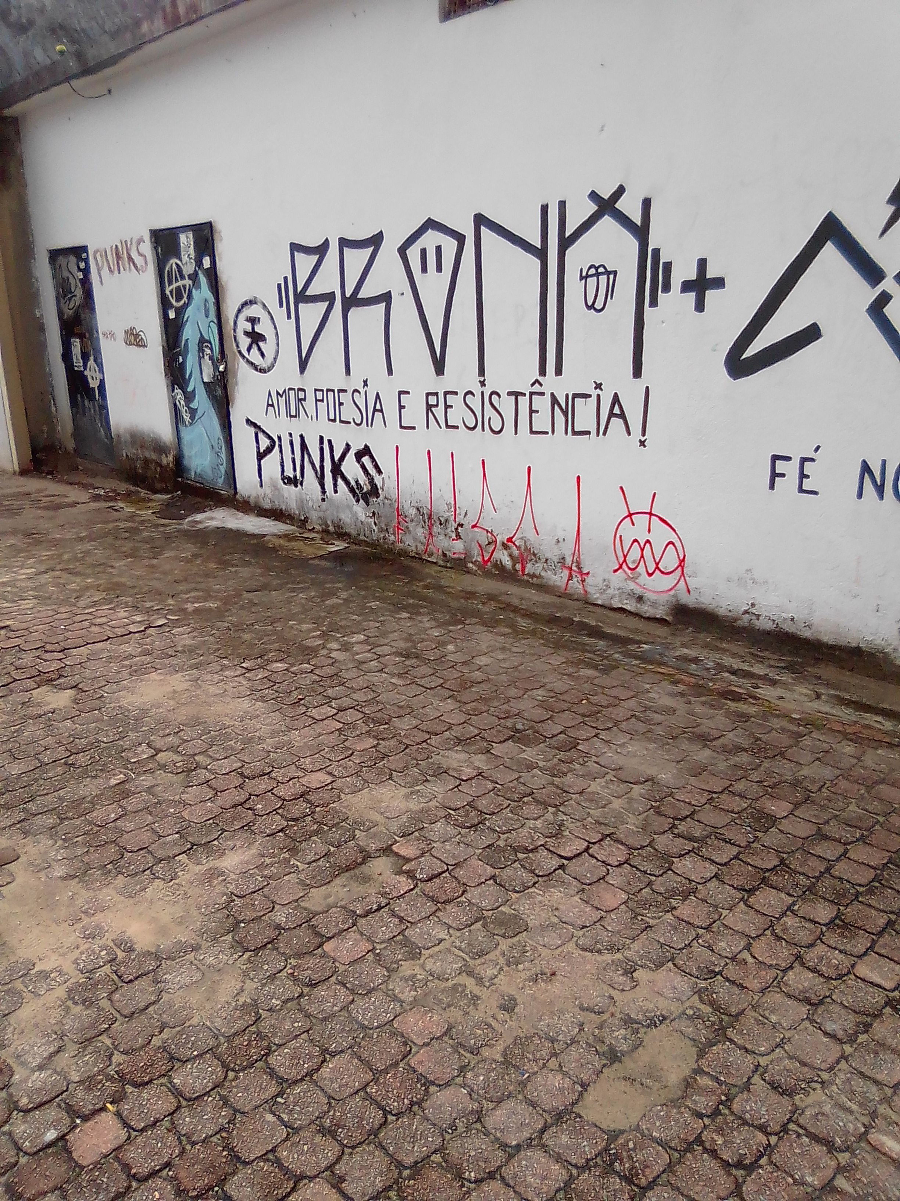Figura 1: Grafites e pixações na Rua Sá de Albuquerque, Jaraguá, Maceió-AL. Foto by Flaera tirada em 16/07/2021 às 14:53.
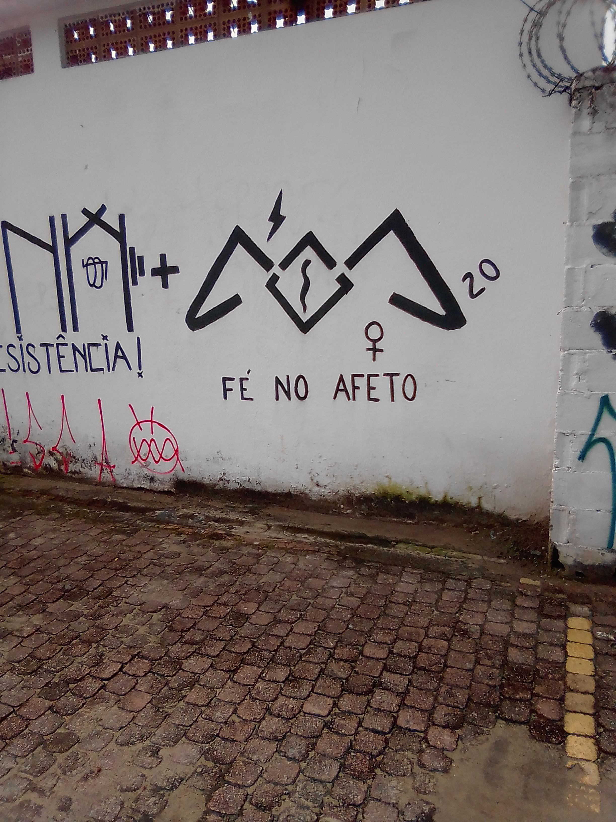Figura 2: Grafites e pixações na Rua Sá de Albuquerque, Jaraguá, Maceió-AL. Foto by Flaera tirada em 16/07/2021 às 14:53.
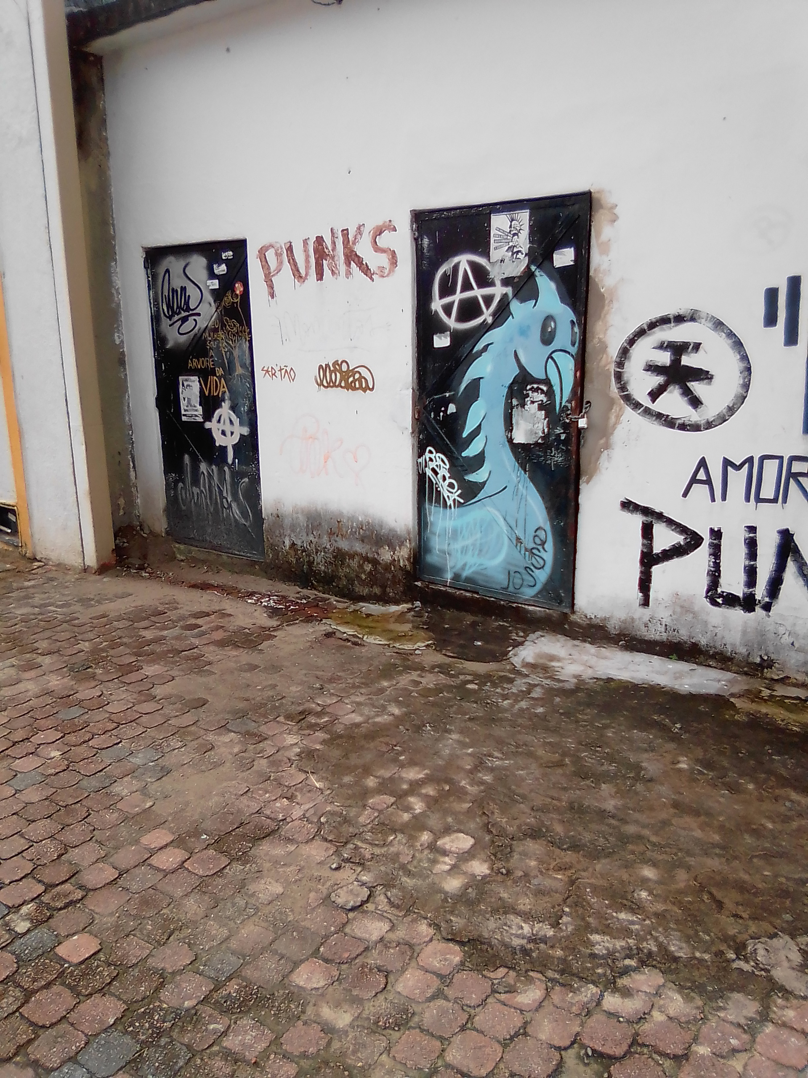Figura 3: Grafites e pixações na Rua Sá de Albuquerque, Jaraguá, Maceió-AL. Foto by Flaera tirada em 16/07/2021 às 14:54.
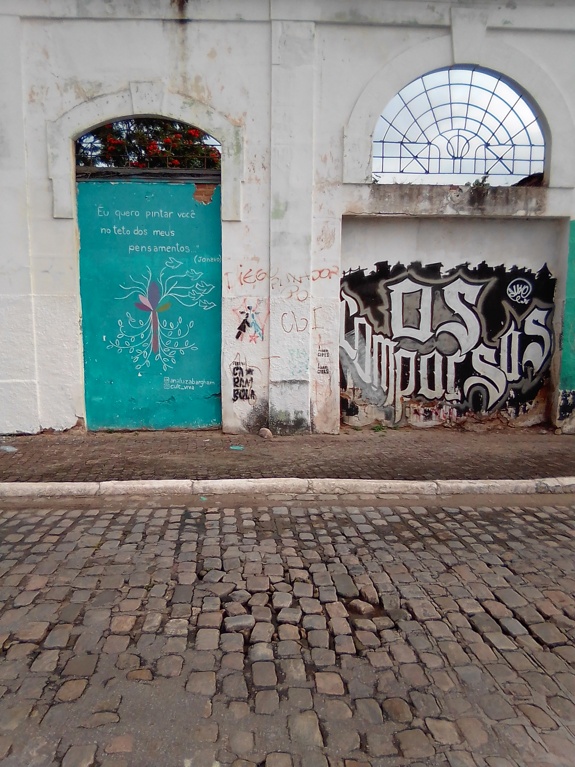Figura 4: Grafites e pixações na Rua Sá de Albuquerque, Jaraguá, Maceió-AL. Foto by Flaera tirada em 16/07/2021 às 14:56.
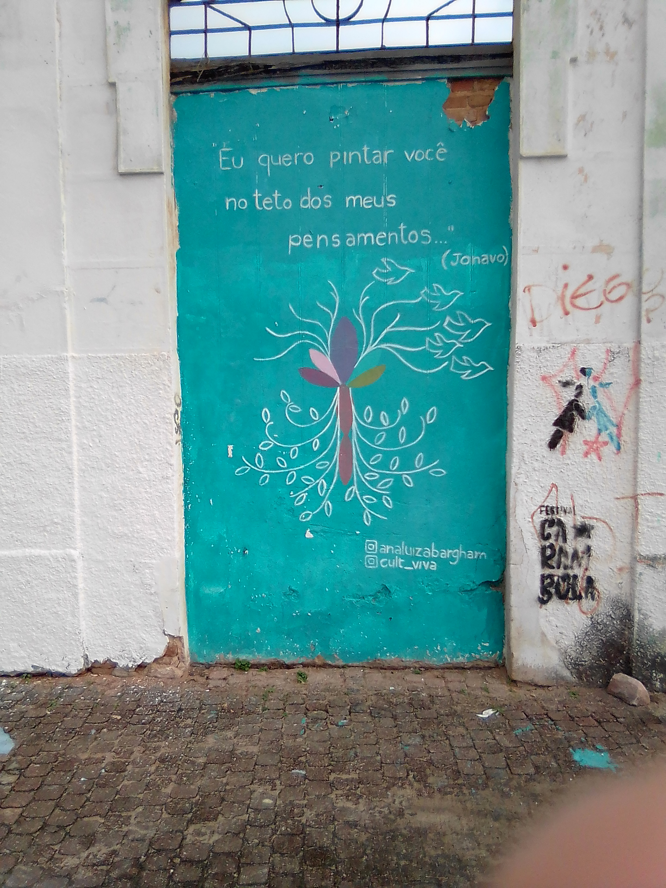Figura 5: Grafites e pixações na Rua Sá de Albuquerque, Jaraguá, Maceió-AL. Foto by Flaera tirada em 16/07/2021 às 14:56.
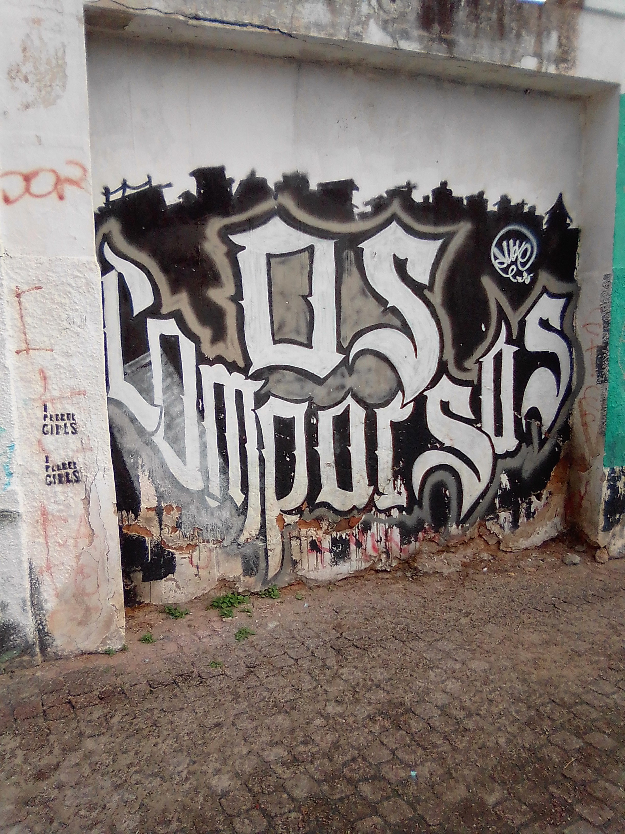Figura 6: Grafites e pixações na Rua Sá de Albuquerque, Jaraguá, Maceió-AL. Foto by Flaera tirada em 16/07/2021 às 14:56.
Referencial do carro Lílas e outros carros:
Imagens usadas para Lílas e outros carros. <a href='https://br.freepik.com/fotos/festa'>Festa foto criado por bearfotos - br.freepik.com</a>; acesso em 18/09/2020, às 19:22.
Imagens usadas para Lílas e outros carros. <a href='https://br.freepik.com/vetores/carro'>Carro vetor criado por macrovector - br.freepik.com</a>; acesso em 14/09/2020, às 19:48.
Imagens usadas para Lílas e outros carros. Carro retrô estacionado, imagem de ArthurHidden no freepik. Link: <a href='https://br.freepik.com/fotos/carro'>Carro foto criado por ArthurHidden - br.freepik.com</a>; acesso em 14/09/2020, às 19:45
Imagens da Monalisa do Funk do Tars:
Imagens da Monalisa do Funk do Tars. Link: https://www.google.com.br/amp/s/www.alagoas24horas.com.br/1183717/grafiteiro-paulista-da-mona-lisa-funkeira-e-preso-em-maceio/amp/?espv=1; acesso em 29/06/2021 às 22:35.
Referencial do carro Noturno:
Imagens de referência para Noturno. Imagem de carros no livro Racionais Mc’s Sobrevivendo no Inferno. pg. 70-71. - 1ª ed. - São Paulo: Companhia das Letras, 2018.
Carros de modelos mais antigos que aparecem nos trailers de Need for Speed Payback (Trailer 1: https://m.youtube.com/watch?v=04KPiGmC7Lc, acesso em 13/09/2020, às 16:09) e Need for Speed Heat (Trailer 2: https://m.youtube.com/watch?v=04KPiGmC7Lc; acesso em 13/09/2020, ás 16:04) e do trailer da comemoração de aniversário do jogo The Crew 2 (Trailer 3: https://m.youtube.com/watch?v=eF-slyfHEVQ; acesso em 13/09/2020, às 16:17).

